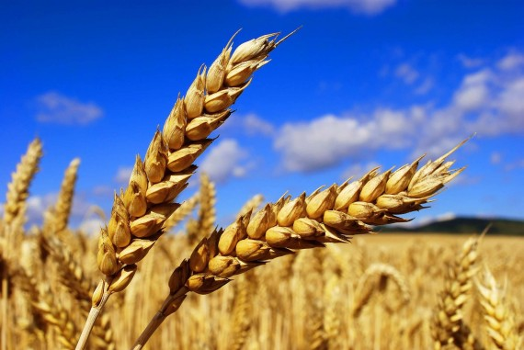

Компания, реализующая проект:

ООО «Технокорд»

Пенза

2018 г.

Строительство завода по глубокой переработке пшеницы в Пензенской области

Оглавление

1. Исполнительное резюме 5

2. Основные допущения и ограничения 9

3. Финансирование проекта 10

3.1. Капитал (бюджет проекта) 10

3.2. Целевое назначение привлекаемых заемных средств 10

3.3. График финансирования проекта 10

3.4. Кредиторы проекта 11

3.5. Обеспечение по кредитам 12

4. Общие сведения о проекте 12

4.1. SPV-Компания 12

4.1.1. Планируемая структура собственности 12

4.1.2. Конечные бенефициары 13

4.2. Цели и задачи проекта 13

4.3. Назначение и характеристика продукции 13

4.3.1. Глюкозно-фруктозный сироп 14

4.3.2. Глютен 19

4.3.3. Отруби 21

4.3.4. Лимонная кислота 22

4.3.5. Мицелий 23

4.3.6. ВКД 24

4.3.7. Требования, предъявляемые к продукции Проекта в России 24

4.4. Описание места реализации проекта 25

4.5. Инфраструктура земельного участка 25

4.5.1. Газоснабжение 26

4.5.2. Электричество 26

4.5.3. Водоснабжение 26

4.5.4. Водоотведение 26

4.5.5. Сырьевая база 27

4.6. Трудовые ресурсы 28

4.7. Вывод 29

4.8. Технологическая схема производства 29

4.8.1. Процесс помола зерна 29

4.8.2. Мокрый процесс 29

4.8.3. Процесс производства ГФС 32

4.9. Поставщики оборудования 33

4.10. Опыт конечных бенефициаров и руководителя Компании 36

5. Анализ рынка и стратегия маркетинга 37

5.1. Обзор российского рынка сахара. 37

5.2. Обзор мирового и европейского рынка глютена 42

5.2.1. Сегментация рынка глютена 42

5.2.2. Ключевая информация о рынке: 42

5.2.3. Основные тенденции рынка 42

5.2.4. Ценовая политика SPV-компании 44

5.3. Логистика 44

5.4. Основные потребители продукции 44

5.4.1. Основные потребители ГФС 44

5.4.2. Основные потребители глютена 44

5.4.3. Основные потребители отрубей, кормов и ВКД 45

5.5. Аналогичные предприятия 45

6. Анализ рынка пшеницы 45

7. Прогнозируемый объем производства и продаж 46

7.1. Производительность оборудования 46

7.2. Объемы производства и реализации 47

8. Планирование реализации проекта 47

8.1. Логистика 47

8.1.1. Доставка сырья на завод 47

8.1.2. Доставка продукции потребителю. 48

9. Государственная поддержка 48

9.1. Федеральные программы поддержки 48

9.1.1. Субсидирование % ставки по кредиту 48

9.1.2. ТОР Сердобск 49

9.1.3. Страховые взносы с ФОТ 49

9.1.4. Гарантия Правительства РФ 49

9.2. Региональные программы поддержки 49

9.2.1. Налог на прибыль организаций 49

9.2.2. Налог на имущество организаций 49

9.2.3. Транспортный налог 50

9.3. Местные программы поддержки 50

10. Финансовый анализ и оценка инвестиционной привлекательности проекта 50

10.1. Инвестиционные издержки 50

10.2. Расходы на формирование оборотного капитала 50

10.3. Организация производства и трудовые ресурсы 50

10.4. Стоимость производственных основных фондов и оценка амортизационных отчислений 51

10.5. Оценка производственных затрат на выпуск продукции 51

10.5.1. Переменные расходы 52

10.5.1.1. Цены на основное сырье и материалы 53

10.5.1.2. Калькуляция продукции 54

10.5.2. Постоянные (накладные) расходы 55

10.5.2.1. Расчет коммерческих затрат 56

10.5.3. Потребность в оборотном капитале 56

10.5.4. Анализ налогового окружения 57

10.5.5. Анализ отчета о прибылях и убытках 60

10.5.6. Анализ бюджета денежных потоков 61

11. Заключение 63

Положительные стороны разработанного бизнес-плана 63

Слабые стороны разработанного бизнес-плана 63

# Исполнительное резюме

**Наименование проекта:** Строительство завода по глубокой переработке пшеницы.

**Инициатор проекта:** Гражданин России – Захаренков Андрей Владимирович.

**SPV-Компания:** ООО «Технокорд».

Местонахождение: Россия, Пензенская обл., Сердобский р-н, г. Сердобск.

**Краткое описание проекта:**

Настоящий бизнес-план (далее – Проект) разработан для инвестиционного проекта строительства современного завода по глубокой переработке зерна пшеницы мощностью по сырью 275 000 тн. в год.

В рамках реализации Проекта предполагается заключение договора аренды земельного участка, на котором будет расположен Завод, подписание инвестиционного соглашения с Администрацией Пензенской области, разработка проектной документации, получение технических условий на газ, электроэнергию, строительство Завода, собственной электростанции, бурение водных скважин, закупка, приобретение и монтаж основного и вспомогательного оборудования, благоустройство.

**Основные виды продукции, предполагаемые к реализации в рамках данного проекта:**

* Глютен;
* Глюкозно-фруктозный сироп (ГФС);
* Патока;
* Лимонная кислота;
* Высокопротеиновая-кормовая добавка (ВКД)
* Отруби;
* Мицелий;
* Белковые корма;
* Отруби;
* Цитрогипс.

**Рынки сбыта продукции:**

Глюкозно-фруктозный сироп, патока, отруби, белковые корма, мицелий, цитрогипс, лимонная кислота (частично) и ВКД (частично) будут реализовываться на внутренний рынок, глютен, лимонная кислота (частично), ВКД (частично) – на экспорт в страны азиатско-тихоокеанского региона.

**Потенциальная мощность проектируемого предприятия:**

Количество смен работы оборудования в сутки – 3.

Количество дней работы завода – 330.

Плановая мощность производства составляет:



**Сроки реализации проекта:**

Прогнозный период - 11 лет.

Начало строительства 2 квартал 2020 г.

Изготовление и поставка

оборудования - 2 кв. 2020 г.-1 кв. 2022

Монтаж и пусконаладочные работы - 2-3 кварталы 2022 г.

Запуск производства - 4 квартал 2022 г.

Выход предприятия на полную мощность – 1 квартал 2025 г.

**Организационно-правовая форма реализации проекта:**

Общество с ограниченно ответственностью.

**Финансовые ресурсы проекта:**

Общий объем финансирования проекта составляет - 17,9 млрд. руб.,

в том числе:

* заемные средства – 80%;
* собственные средства – 20%.

**Участие прямых инвесторов в финансировании проекта:**

Участие сторонних акционеров в инвестировании проекта не предусматривается.

**Участие кредиторов в финансировании проекта:**

Общий объем заемных средств, привлекаемых инвестором по кредитной линии проекта в форме долгосрочных кредитов, составляет:

* 14,3 млрд. руб.

Процентная ставка по рублевому инвестиционному кредиту составляет не более 5% годовых, по кредиту на пополнение оборотных средств – 10% годовых.

Возврат основной суммы заемных средств – по мере накопления средств на счетах инвестора. Начало погашения основного тела кредита – 1-й квартал 2023 г.

Порядок выплаты процентов за кредит: ежемесячно.

**Валюта расчетов:**

Для целей настоящего бизнес-плана принято, что курс доллара США составляет 65,5799 руб. за единицу валюты, курс евро – 75 руб. за ед. валюты.

**Целевое назначение привлекаемых заемных средств:**

Заемные средства привлекаются на выполнение строительно-монтажных работ, приобретение основного и дополнительного технологического и вспомогательного оборудования, оплату НДС на ввозимое импортное оборудование и оплату текущих расходов на период инвестиционной фазы проекта.

**Целевое назначение привлекаемых собственных средств:**

Собственные средства Инициатора проекта на текущий момент не инвестированы. За счет собственных средств осуществляется оплата проектных работ и инженерных изысканий. Средства инициатора проекта будут направлены на оплату инвестиционных затрат по проекту (в основном, на приобретение оборудования и выполнение строительно-монтажных работ).

|  |  |  |
| --- | --- | --- |
| **Показатели проекта** | Таблица № | 2 |
| **Показатели проекта** | **Ед. изм.** | **Значение показателей** |
| Прогнозный период | лет | 11 |
| Годовой объем реализации |  |  |
| в натуральном выражении | тыс. тн. | 308 |
| в денежном выражении с НДС | млн. руб.* | 7 392 |
| Капитал проекта с НДС | млн. руб. | 17 805 |
| Собственные средства | млн. руб. | 3 561 |
| Заемные средства | млн. руб. | 14 244 |
| Соотношение собственные/заемные средства | % | 20/80 |
| Объем капитальных вложений | млн. руб. | 17 627 |
| Формирование оборотных средств | млн. руб. | 178 |
| **Показатели эффективности** |  |  |
| Ставка дисконтирования | % | 6% |
| Простой срок окупаемости | лет | 9,2 |
| Дисконтированный срок окупаемости | лет | 10,2 |
| IRR | % | 15,9% |
| NPV | млн. руб. | 15 732 |
| Начало погашения кредита | дата | 1 кв. 2023 |
| Срок погашения кредита |  |  |
| с начала выборки | лет | 10 |
| после выборки | лет | 7,75 |
| *\* - Курс доллара США* | *руб.* | *65,5799* |

# Основные допущения и ограничения

1. Курс доллара США был принят равным 65,5759 руб. за единицу валюты, курс евро – 74,9906 руб. за единицу валюты.
2. В приведенных расчетных таблицах значения показателей округлялись с целью экономии рабочего пространства и представлены в виде целых чисел. В связи с этим, результаты, представленные в итоговых графах расчетных таблиц, могут отличаться от результатов, которые можно получить путем проведения прямых математических вычислений с использованием значений, представленных в соответствующих ячейках. Таким образом, незначительное отличие вызвано не ошибками расчетов, а является следствием форматирования данных.
3. В связи с отсутствием подготовленного проекта стадии «П» капитальные затраты приведены укрупненно, но соответствуют бюджетным коммерческим предложением от поставщиков основного технологического оборудования.

# Финансирование проекта

# Капитал (бюджет проекта)



Общий объем затрат по проекту составляет 17 805 млн. руб. На текущий момент времени инициатор проекта оплачивает проектные работы и инженерные изыскания.

# Целевое назначение привлекаемых заемных средств

Привлекаемые кредиты будут направлены на оплату капитальных затрат.

Дополнительные заемные средства расходуются на оплату текущих расходов предприятия: ФОТ, управленческие расходы и прочее.

Целевое назначение и объемы привлекаемых заемных средств по траншам кредитной линии представлены в таблице 4.

# График финансирования проекта

Общий объем привлекаемых кредитных средств составляет – 14 289 млн. руб.



С целью привлечения кредита предполагается привлечь один российских банков в рамках Постановления Правительства №1528 от 29.12.2016 г.

# Кредиторы проекта

Банк-кредитор открывает SPV-компании кредитную линию, в рамках которой осуществляется финансирование проекта целевыми кредитными траншами по согласованному графику привлечения, обслуживания и возвращения заемных средств.

Общий объем заемных средств, привлекаемых инвестором по кредитной линии проекта в форме долгосрочных кредитов, составляет 14 244 млн. руб.

Процентная ставка по кредиту устанавливается в соответствии с Постановлением Правительства РФ №1528 от 26.12.2016 г. в размере не более 5% годовых в рублях.

Основные параметры кредитной линии №1:

• Размер кредитной линии – 14 244 млн. руб.

• Целевое использование: финансирование инвестиционного проекта по строительству завода по глубокой переработке пшеницы;

• Срок кредитования: 8 лет.

• Дата открытия кредитной линии – 2 кв. 2020 г.

• Срок выборки кредитной линии: 2020-2022 гг.

• Начало выплаты основного долга по кредиту – 1 кв. 2023 г.

• Срок погашения кредита – 1 кв. 2030 г.

• Коэффициент покрытия долга – 1,10

• Залог:

* + Гарантия РФ в соответствии с Постановлением Правительства №1016 в размере 5 000 млн. руб. сроком на 8 лет;
  + Права долгосрочной аренды земельного участка, на котором будет построен Завод. После выкупа земельного участка в собственность – передача в залог банку.
  + Приобретаемое в рамках Проекта оборудование;
  + Залог имущественных прав на строящиеся здания Завода. После постановки объектов недвижимости на баланс и получения свидетельств на право собственности на них будет подписан договор ипотеки. В связи с тем, что банк финансирует строительство объектов недвижимости Завода, а земельный участок под строящимися зданиями будет в залоге у кредитора, возникнет ипотека в силу закона. А банк будет являться залогодержателем недвижимого имущества автоматически;
  + Залог 100% долей в УК ООО «Технокорд»;
  + Поручительство конечного бенефициара ООО «Технокорд» Захаренкова А.В.

Заемные средства привлекаются по мере необходимости в течение 2020-2022 гг. Финансирование проекта за счет заемных средств прекращается с момента получения первой выручки от реализации продукции и формирования положительного операционного денежного потока.

Возврат основной суммы заемных средств осуществляется за счет чистой прибыли ООО «Технокорд», накопленной амортизации и возврата из бюджета суммы НДС за вычетом расходов на выплату процентов.

# Обеспечение по кредитам

Общая структура залога по инвестиционному кредиту приведена в таблице:



Рыночная стоимость имущественного обеспечения составит ориентировочно 18 692 млн. руб. Основным залогом будет являться гарантия РФ. Данные о рыночной стоимости земельный участков были приняты на основании кадастровой стоимости аналогичных участков в Пензенской области. На рост рыночной стоимости земельных участков окажет свое влияние строительство инфраструктуры: подведение газа, электричества, воды, водоотведения, подведение автомобильной дороги и железнодорожных путей.

В залог изначально будут переданы права долгосрочной аренды земельных участков. После строительства Завода данные земельные участки будут выкуплены в собственность ООО «Технокорд» и переданы в залог финансирующему банку.

# Общие сведения о проекте

# SPV-Компания

Новое производство организуется SPV-компанией ООО «Технокорд», которая зарегистрирована в г. Сердобске Пензенской области.

Дата регистрации: 01.02.2017 г.

# Планируемая структура собственности

|  |  |  |
| --- | --- | --- |
| **Участники SPV-компании** | | Таб. 6 |
| **№ п/п** | **Участник** | **Доля в УК, %** |
| **1** | Захаренков А.В. | 100% |

# Конечные бенефициары

|  |  |  |  |  |
| --- | --- | --- | --- | --- |
| **Конечные бенефициары** | | | Таб. | 7 |
| **№** | **ФИО** | **Дата рождения** | **Доля в УК, %** | **Размер доли в УК, млн. руб.** |
| **1** | Захаренков Андрей Владимирович | 23.05.1973 | 100% | 20 |

ООО «Химическая индустрия (10%)

ООО «Химическая индустрия (10%)

ООО «Химическая индустрия (10%)

ООО «Химическая индустрия (10%)

# Цели и задачи проекта

В рамках данного бизнес-плана представляется инвестиционный проект по строительству завода по глубокой переработке пшеницы.

ООО «Химическая индустрия (10%)

Целями данного проекта являются:

* Переработка избыточного объема пшеницы на отечественном заводе в РФ;
* Экспорт продуктов переработки пшеницы (глютена, ВКД);
* Замещение импорта лимонной кислоты в РФ.

Проект предполагает проектирование, строительство и ввод в эксплуатацию нового завода по переработке пшеницы, покупку основного технологического и вспомогательного оборудования.

Подготовка бизнес-плана осуществлялась в соответствии с методологией, рекомендованной UNIDO и Методическими рекомендациями по оценке эффективности инвестиционных проектов от 21.06.1999 N ВК 477.

Разработанный проект осуществляется на собственные и заемные средства.

Начало проекта – 2020 г.

Запуск производства – 4 кв. 2022 г.

Прогнозный период – 11 лет.

# Назначение и характеристика продукции

В рамках настоящего проекта предполагается производить 9 видов продукции:

1. ГФС-42;
2. ГФС-55
3. Глютен;
4. Лимонная кислота;
5. ВКД;
6. Цитрогипс;
7. Мицелий;
8. Белковый корм;
9. Отруби гранулированные.

# Глюкозно-фруктозный сироп

ГФС – вязкая, бесцветная, прозрачная, 80-83% СВ, 28-65 ДЭ (декстрозный эквивалент), 30-70% относительной сладости, рН 4-6.

Глюкозно-фруктозный сироп – продукт, полученный путём изомеризации части Д-глюкозы крахмала в Д-фруктозу. Продукт состоит в основном из фруктозы и глюкозы, поэтому по сладости и питательной ценности равноценен сахарозе.

ГФС производятся на основе природного зернового сырья (кукурузы, пшеницы, картофеля, сорго и пр.), из которого выделяется крахмальная фракция, проходящая затем стадию ферментного или кислотного осахаривания. Процесс осахаривания можно контролировать и направлять, достигая желаемого углеводного состава готового продукта. При производстве ГФС удается достигнуть соотношения моносахаридов, практически идентичного составу пчелиного меда 58-66% глюкозы, 42-44% фруктозы (в обычном сахаре, представляющем из себя практически чистую сахарозу, эти же два моносахарида химически связаны между собой в одну молекулу, которая после поступления в организм человека под действием желудочных ферментов распадается на глюкозу и фруктозу в соотношении 50:50).

По уровню сладости и вкусовому профилю ГФС сравнимы с сахаром, а с точки зрения биологической ценности превосходят его, обладая более оптимальным углеводным составом. Применяется ГФС вместо сахара при выработке безалкогольных напитков, соков, высококачественных хлебобулочных изделий и многих других продуктов. Большое количество глюкозно-фруктозных сиропов потребляется в безалкогольном производстве. Они используются для выработки фруктовых напитков и сахарных сиропов. В производстве джемов и консервов использование глюкозно-фруктозных сиропов позволяет повысить бактериальную стабильность и усилить аромат фруктов. Добавление 50 % глюкозно-фруктозного сиропа и 50 % высокомальтозной патоки вместо сахарозы устраняет кристаллизацию сахарозы при хранении готовых продуктов. В консервированных фруктах и овощах замена сахара глюкозно-фруктозным сиропом способствует сохранению натуральной окраски. В отличие от сахарозы глюкозно-фруктозный сироп не подвергается действию инвертазы и его состав остается постоянным во время обработки и хранения джемов, желе или консервов.

При приготовлении маринадов, компотов и других консервированных продуктов высокое осмотическое давление глюкозно-фруктозных сиропов способствует более быстрому проникновению сахаров в ткань консервируемых продуктов. В консервной промышленности этот сироп особенно полезен благодаря антикристаллизационным свойствам, отсутствию инфицирования, стабильности углеводного состава и цветности. В молочной промышленности глюкозно-фруктозные сиропы используют для производства молочных десертов, йогуртов, мороженого.

В кондитерском производстве глюкозно-фруктозный сироп по функциональным свойствам сравнивают с инвертным сахаром. Замена 100 % сахарозы глюкозно-фруктозным сиропом не изменяет сладость, аромат и структуру продукта. Наличие большого количества моносахаридов в сиропе и особенно гигроскопичной фруктозы обеспечивает отличную смачивающую способность. Глюкозно-фруктозным сиропом можно заменить до 20—50 % сахарозы в тортах, до 20 % — при выработке белой глазури, 25—75 % — в глазури для зефира и полностью заменить сахарозу в желейных начинках. Глюкозно-фруктозный сироп является хорошим подслащивающим веществом в мороженом, хлебобулочных изделиях. При нагревании сиропы темнеют, что способствует образованию золотисто-коричневой корки. При изготовлении соусов, кетчупов глюкозно-фруктозные сиропы могут полностью или частично заменить сахарозу. Также сироп можно применять при производстве начинок для пирогов.

В США, где ГФС получил наиболее широкое распространение, сироп используется в качестве сахарозаменителя в продуктах питания (йогурты, мучные кондитерские изделия, салатные заправки и т.д.) и напитках. Глюкозно-фруктозные сиропы являются не только полноценными заменителями сахарозы, но и имеют перед ними ряд преимуществ: более низкую (на 10-40%) стоимость, быстрее усваиваются организмом, их применение позволяет на 1/3 снизить калорийность разнообразных пищевых продуктов и напитков. Производство глюкозно-фруктозных сиропов в промышленно развитых странах достигает огромных размеров.

Среди довольно большого количества сахарозаменителей, применяемых в пищевой промышленности за рубежом, глюкозно-фруктозный сироп оказался одним из наиболее перспективных. Этот продукт широко признан на мировом рынке, так как по своим свойствам (сладость, пищевая ценность и др.) он конкурирует со свекловичным и тростниковым сахаром.

|  |  |  |
| --- | --- | --- |
| Пищевая ценность глюкозно-фруктозного сиропа, на 100г. | | Таб.№8 |
| Энергетическая ценность | ккал | 280 |
| кДж | 1180 |
| Углеводы | г | 76 |
| Жиры | г | 0 |
| Протеины | г | 0 |
| Вода | г | 24 |
| Рибофлавин | мг | 0,019 |
| Ниацин (никатиновая кислота) | мг | 0 |
| Пантотеновая кислота | мг | 0,011 |
| Витамин В6 | мг | 0,024 |
| Фолиевая кислота | мг | 0 |
| Аскорбиновая кислота | мг | 0 |
| Кальций | мг | 6 |
| Железо | мг | 0,42 |
| Магний | мг | 2 |
| Фосфор | мг | 4 |
| Калий | мг | 0 |
| Натрий | мг | 2 |
| Цинк | мг | 0,22 |

Источник: USDA Nutrient database

Путем ферментативного гидролиза крахмал в крахмалосодержащем сырье (картофель, кукуруза, пшеница, сорго, ячмень, рис и т.д.) постадийно превращается вначале в глюкозу, а затем в смесь глюкозы и фруктозы. Процесс может быть прекращен на разных стадиях и поэтому можно получать глюкозно-фруктозные сиропы с различным соотношением глюкозы и фруктозы. При содержании в сиропе 42 % фруктозы - получается обычный ГФС (ГФС 1-го поколения), при повышении содержания фруктозы до 55-60 % - обогащенный, или ОГФС (сироп 2-го поколения), высокофруктозный сироп 3-го поколения содержит 90-95 % фруктозы.

Зарубежные производители различают несколько марок глюкозно-фруктозных сиропов в зависимости от содержания фруктозы (таблица 11).

|  |  |  |
| --- | --- | --- |
| Виды глюкозно-фруктозных сиропов в соответствии с международной классификацией | | Таб.№9 |
| Виды (марки) | **Содержание фруктозы/глюкозы, %** | **Применение** |
| HFS 42 (ГФС 1-го поколения) | 42/58 | Продукты питания, хлебобулочные изделия |
| HFS 55 (обогащенный ГФС 2-го поколения) | 55/45 | Безалкогольные напитки |
| HFS 90 (высокофруктозный сироп 3‑го поколения) | 90/10 | Используется редко по специальному назначению и, как правило, в смеси с HFCS 42 |
| [Источник: http://en.wikipedia.org](http://en.wikipedia.org/) | |  |

Глюкозно-фруктозный сироп по сладости, вязкости и осмотическому давлению близок к инвертному сиропу, получаемому путем кислотного гидролиза сахарозы, но практически не содержит продуктов распада сахаров. Возможно получение высоко-фруктозных сиропов, в которых содержится до 90% фруктозы в пересчете на сухое вещество. Применение глюкозно-фруктозного сиропа целесообразно для безалкогольных напитков, фруктовых консервов, в кондитерской промышленности.

Хранение глюкозно-фруктозного сиропа имеет свои особенности. При температуре ниже 25 °С глюкоза кристаллизуется. При температуре выше 30 °С постепенно нарастает цветность сиропа вследствие термического разложения сахаров и их взаимодействия с аминокислотами. Глюкозно-фруктозные сиропы следует хранить при температуре 25-30 °С в резервуарах из нержавеющей стали с обогревом, или емкости с сиропом размещают в помещении с температурой 34-35 °С. В таких условиях возможно сохранять глюкозно-фруктозный сироп длительное время. К наиболее важным потребительским свойствам ГФС относятся: высокая сладость, хорошая сбраживающая и консервирующая способность, препятствие кристаллизации сахаров, снижение замерзания молочных смесей, регулирование гигроскопичности.

Главная функция глюкозно-фруктозного сиропа при производстве продуктов питания и напитков – замена сахара. Помимо сохранения профиля сладости напитка, почти всегда ГФС способствует улучшению потребительских качеств продукта – улучшение аромата, вкуса, продление срока хранения продукта.

В течение долгого времени сахар был единственным подсластителем, в наибольшей степени соответствующим идее полезного для здоровья продукта, несмотря на его очевидные недостатки. Его ограниченная полезность для организма в значительной степени маскируется натуральностью происхождения, привычным вкусовым профилем и устойчивой традицией употребления. Многочисленные известные синтетические подсластители не получили распространения в силу еще более угрожающих здоровью потребителя свойств и из-за нежелания потребителя встретить химические ингредиенты в составе «природного» продукта. В то же время на рынке присутствует продукт, давно завоевавший  популярность во многих отраслях пищевой промышленности и свободный от указанных недостатков. Речь идет о глюкозно-фруктозном сиропе.

По уровню сладости и вкусовому профилю ГФС сравнимы с сахаром, а с точки зрения биологической ценности превосходят его, обладая более оптимальным углеводным  составом. Глюкозно-фруктозные сиропы могут использоваться практически во всех сферах пищевой промышленности. Ниже представлена таблица применения наиболее распространенных натуральных подсластителей, в том числе ГФС, в основных пищевых сегментах.

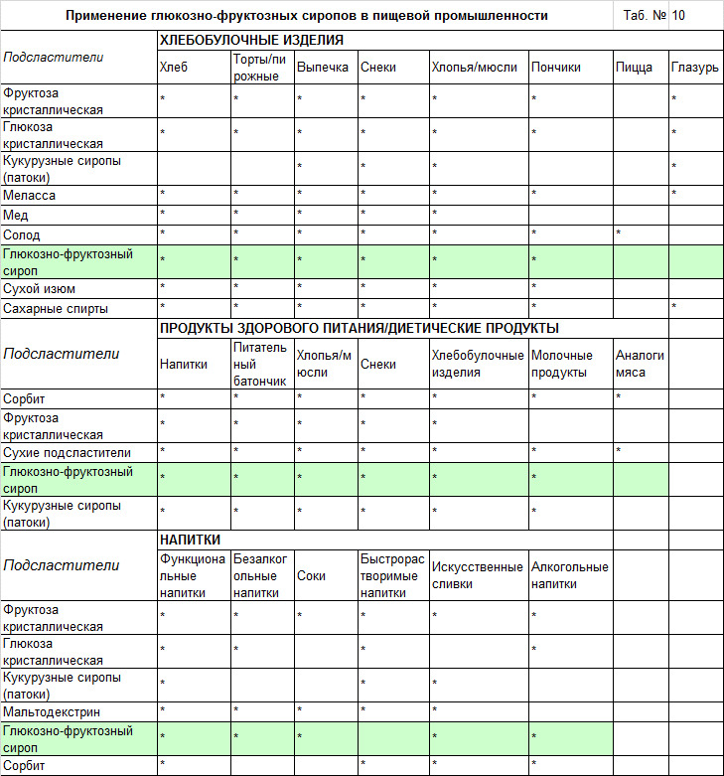

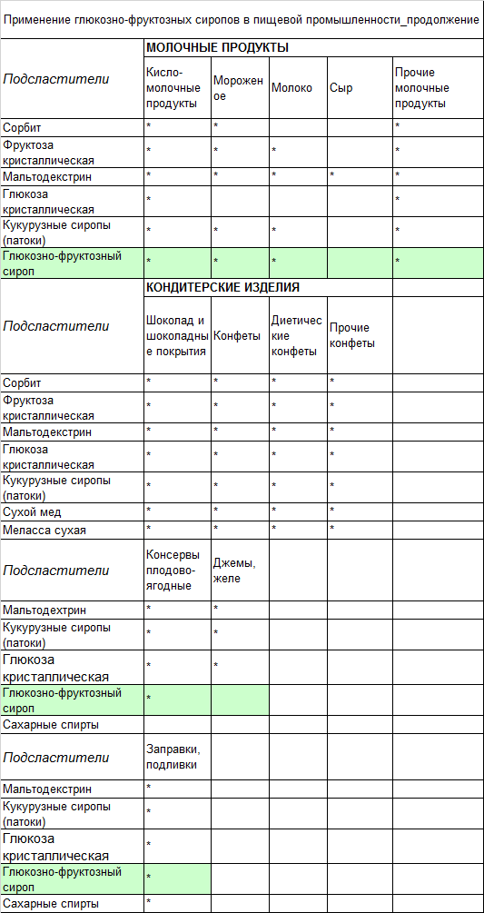

Виды производимых ГФС

В рамках проекта планируется выпускать различные виду ГФС в зависимости от требований заказчика. Как показывает практика, распространены два типа: ГФС-55 и ГФС-42.

* ГФС-55 содержит ~ 55% фруктозы и ~ 42% глюкозы,
* ГФС-42 содержит ~ 42% фруктозы и ~ 53% глюкозы.

По нашим прогнозам, большую долю будет занимать ГФС-55, который преимущественно используется при производстве безалкогольных напитков.

# Глютен

Глютен или сухая пшеничная клейковина

Клейковиной называется тягучая масса, полученная отмыванием из пшеничного теста, состоящая из белка пшеничной муки, соединившегося в тесте с водой. Связанную клейковину образуют только белки пшеничной муки. Пшеничная мука, как правило, содержит клейковину в недостаточном объеме.

Сухая пшеничная клейковина является натуральным ингредиентом, поэтому не существует пределов, ограничивающих ее количество при использовании в качестве добавки. Натуральная пшеничная клейковина признана как безопасная (GRAS №21 C.F.R. п. 184.1322) для использования в качестве белкового обогатителя муки, натурального наполнителя, стабилизатора и связующего вещества и полностью соответствует требованиям кодекса FAO/WHO Комитета «Эксперта по продовольственным добавкам» ВОЗ.

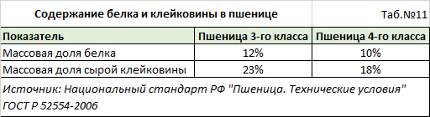

В настоящее время единственной натуральной добавкой, позволяющей повысить качество конечной продукции (будь то мука, хлебобулочные или кондитерские изделия, а также продукция мясоперерабатывающих предприятий), является сухая пшеничная клейковина. В соответствии с ГОСТ Р 52189-2003 пшеничная мука может быть обогащена сухой клейковиной. К наименованию такой муки добавляют «обогащенная сухой клейковиной».

Применение глютена в технологии производства хлебобулочных и мучных кондитерских изделий позволяет:

* Повысить водопоглотительную способность теста, т.е. мука, обогащенная глютеном, поглощает почти в 2 раза больше воды, чем обычная. Таким образом, увеличивается вес готового изделия из муки (на 2-7%), что ведет к снижению себестоимости.
* Укрепить физические свойства теста и упростить процесс его приготовления.
* Улучшить такие показатели качества хлеба, как цвет, вкус и пищевое значение.
* Сделать структуру мякиша более мягкой и воздушной.
* Более эффективно удерживать газы в тесте, предупреждая его опадание в стадии объема, получая лучший подъем теста в печи и, соответственно, больший объем изделия.
* Увеличить срок хранения свежести готовых изделий, т.к. при использовании глютена дольше сохраняется влажность, замедлятся очерствение изделия.
* Снизить излишнюю крошковатость мякиша.

Наиболее важные качественные показатели глютена:

* Содержание белка;
* Содержание жира;
* Зольность;
* Влажность;
* Водопоглотительная способность;
* Качество клейковины, ед. прибора ИДК.

|  |  |
| --- | --- |
| **Качественные показатели сухой пшеничной клейковины**  Таб.№12 | |
| Органолептические характеристики клейковины | |
| **Показатель** | **Значение** |
| Внешний вид | Порошкообразное вещество без больших комков и посторонних примесей |
| Цвет | Белая или светло-кремовый |
| Вкус | Нейтральный без посторонних привкусов |
| Запах | Без запаха / слабый мучной |
| Физико-химические характеристики клейковины | |
| **Показатель** | **Значение** |
| Влажность, % | 5-7 % |
| Содержание белка (в сухом веществе), % | 75-88 % |
| Содержание жиров (в сухом веществе), % | 2-2,5 % |
| Зольность (в сухом веществе), % | 0,7-1,2 |
| Сухое вещество мин. (%) | 92 |
| Водопоглощение, % | 150-185 мм |
| Остаток на сите 250 мкм | 0,20% |

Качество клейковины, ед. прибора ИДК может изменяться от 40 до 90. Энергетическая ценность (на 100 г продукта) составляет 368 ккал.

В соответствии с используемой технологией характеристики конечного продукта должны быть не ниже следующих параметров (в соответствии с европейскими стандартами):

* Протеин: мин.75% (Nх5,7 в СВ).
* Жиры: по экстрагируемости в эфире: прибл. 2% (в СВ).
* Зола: прибл. 1,25% (в СВ).
* Абсорбция (поглощение) воды: более 150% - (после сушки).
* Влажность: прибл. 70% после обезвоживания, обычно 6-8 % после сушки.

Функциональные свойства сухой пшеничной клейковины заключаются в высокой (до 300%) адсорбционной способности, образовании стабильной упругоэластичной структуры и термоустойчивости при температуре до 85°С.

Клейковина состоит в основном из смеси различных белков, причем главным из них являются глиадин и глютенин (составляющие от 85 до 95% от общего содержания всех белков). Наличие этих 2 белков, присущих пшеничной клейковине, придает эластичность и пластичность при смешивании с водой в соответствующей пропорции.

Уникальность клейковины состоит в том, что сформированный при прессовании теста клейковинный каркас, удерживающий массу крахмальных зерен в сырых изделиях, изготовленных способом прессования, упрочняется затем при дальнейшей обработке изделий.

# Отруби

Зерно пшеницы по содержанию протеина превосходит все виды других хлебных злаков (в среднем 13% с колебаниями от 10 до 17%). Протеин, содержащийся в оболочке и зародыше, полноценнее, чем в эндосперме. Поэтому пшеничные отруби содержат более полноценный протеин по сравнению с мукой и зерном. По содержанию безазотистых экстрактивных веществ, состоящих почти исключительно из крахмала, пшеница равноценна кукурузе, но содержит немного больше клетчатки. Количество жира в ней составляет только 2% по сравнению с кукурузой (4% и выше). Пшеница отличается также высоким содержанием обменной энергии, что связано не только с низким содержанием клетчатки (до 3 %), но и высокой переваримостью всех органических веществ: протеина – 74,5%, жира – 35,2, клетчатка – 48,5, БЭВ – 90,2%. Пшеница бедна кальцием, но по содержанию фосфора (0,4-0,5%) она превосходит все другие зерновые злаки. Однако до 70% общего фосфора её находится в форме фитата, который плохо усваивается молодняком свиней.

В процессе переработке зерна различных культур основным побочным продуктом являются отруби. Это зерновые оболочки, и их процентное соотношение составляет около 20%.

Отруби - это неиспользуемая для производства муки наружная оболочка злаковых культур, богата клетчаткой (70% и более), витаминами и биологически активными веществами. Она, а вместе с нею и зародыши семян, являются отходами мукомольной промышленности. Верхний белковый слой, насыщенный микроэлементами, также остается неудел при шлифовке зерна. Все эти витаминные, бесценные для здоровья животных продукты, и есть отруби.

В зависимости от того зерно какой культуры перерабатывается, кормовые отруби бывают: гречишные, пшеничные, ржаные, рисовые, соевые и другие.

По степени измельчения отруби делятся на два вида - крупные и мелкие.

В состав кормовых отрубей входит до 15% воды, 3,3% жиров, до 16% протеина, около 8,5% клетчатки. Основная часть приходится на безазотистые основания, процентная доля которых составляет 53%.

Белок, содержащийся в кормовых отрубях, имеет высокий уровень качества и прекрасно усваивается в кишечнике животных. Цвет отрубей зависит от исходной культуры и может быть от светло-желтоватого до серого. Содержание влаги в отрубях не должно быть выше 15%, также непозволительно наличие посторонних семян, экскрементов грызунов и других чужеродных включений.

Кормовые отруби, полученные из ржи и пшеницы, являются прекрасным кормом для использования в животноводческом комплексе. Питательность отрубей напрямую зависит от содержания в них муки, чем ее больше, тем калорийнее и питательнее отруби.

Их использование в рационе КРС – необходимо. Отруби скармливают лошадям и свиньям в виде жидкого пойла, а для КРС смешивают с полужидким кормом или же с сечкой из соломы.

В большом количестве в отрубях присутствуют различные минеральные элементы, в числе которых фитин, который оказывает слабительный эффект на кишечник животного.

В комбикорме процентная доля кормовых отрубей для рациона КРС – не менее 60%, овец – 50-55%, свиней, лошадей и телят – 35-40%. Отруби имеют плохую сыпучесть и при высокой влажности воздуха впитывают влагу, что может негативно сказаться на их хранении.

# Лимонная кислота

Лимонная кислота (ГОСТ 908-2004) представляет собой белый кристаллический порошок, без запаха, хорошо растворимый в воде. В естественном виде встречается в природе в соках цитрусовых плодов. Лимонная кислота (Е330) входит в список пищевых добавок, разрешенных к применению в пищевых продуктах и напитках.

Лимонная кислота является регулятором кислотности, антиокислителем, а также синергистом антиокислителей и может быть использована в качестве диспергирующей и размельчающей добавки. Обладает приятным вкусом. Растворимость в воде – 162 г/100 мл при 25°С. Подвержена термическому распаду (температура обугливания – 170°С) и полному биологическому распаду.

Лимонная кислота широко применяется в пищевой, медицинской, химической и других отраслях промышленности. В пищевой промышленности лимонная кислота на 70 % исполняет роль регулятора кислотности, главным образом благодаря ее хорошей растворимости, низкому уровню токсичности, безвредности для окружающей среды и способности смешиваться с другими химическими веществами.

Лимонная кислота также применяется в качестве консерванта для увеличения сроков сохранности мяса, желе и пресервов. Ориентировочные дозы внесения лимонной кислоты в отдельные пищевые продукты приведены в таблице №8.

|  |  |
| --- | --- |
| **Ориентировочные дозы внесения моногидрата лимонной кислоты в отдельные пищевые продукты** |  |
| **Наименование продукта** | **Содержание лимонной кислоты, %** |
| Твердые карамели | 0,8-1,5 |
| Желейные карамели | 0,5-1,5 |
| Кислое драже | 1,0-2,0 |
| Торты и пирожные | 0,2-0,4 |
| Мороженое | 0,2-0,5 |
| Соки | 0,1-0,3 |
| Безалкогольные напитки | 0,2-0,4 |
| Вина | 0,1-0,2 |
| Ликеры | 0,3-0,5 |
| Овощные и фруктовые консервы | 0,1-0,7 |
| Рыбные консервы | опускание в 2% раствор |
| Мясные консервы | 0,2-0,5 |
| Кремы, лосьоны | 0,05-0,15 |
| Выпечка | 0,5-1,0 |
| Детское питание | 0,02-0,04 |
| Жиры, маргарины | 0,01-0,05 |

В России лимонную кислоту производило единственное предприятие ООО «ЦИТРОБЕЛ» (г. Белгород). Мощность завода составляла 13 тысяч тонн в год. Потребность предприятий России составляет около 50 тысяч тонн в год и постоянно возрастает.

# Мицелий

Мицелий – это белковая кормовая добавка применяется как белково-витаминная составляющая в рационе кормления сельскохозяйственных животных. Состоит из мицелия, гриба-продуцента и белкового концентрата (сырого протеина). В одном килограмме кормовой добавки содержится до 270 грамм перевариваемого протеина и все незаменимые для животных вещества: жиры, углеводы, аминокислоты, витамины, микроэлементы. Питательная ценность 1 кг белковой добавки соответствует 0,9-1,1 кормовым единицам, что равноценно овсу или гороху.

Рекомендуемые нормы применения белковой кормовой добавки – от 5 % до 10 % в составе кормосмесей, что обеспечивает около 15-20 % протеина в рационе кормления сельскохозяйственных животных.

# ВКД

ВКД – это высокобелковая кормовая добавка на основе дрожжей, в которой содержится свыше 40% протеина и множество незаменимым аминокислот.

Индивидуально разработанные собственные ТУ производителей, как правило, менее строгие по качественным допускам в сравнении с требованиями ГОСТ 20083-74 «Дрожжи кормовые. Технические условия» или ГОСТ Р 55301-2012 «Дрожжи кормовые из зерновой барды».

По ГОСТ 20083-74 существует 4 группы продукта, что также будет влиять на цену:

|  |  |  |  |  |
| --- | --- | --- | --- | --- |
| **Группы кормовых дрожжей по ГОСТу** | | | |  |
| **Показатель** | **Высшая группа** | **Первая группа** | **Вторая группа** | **Третья группа** |
| Сырой протеин (АСВ), не менее ,% | 54 | 51 | 46 | 43 |
| Истинный протеин (АСВ), не менее, % | 44 | 41 | 36 | 32 |

В случае целенаправленного производства (ферментации, оптимизированной именно на выработку биомассы) кормовых дрожжей из В-крахмала и пентозановой фракции, а не в случае получения дрожжей как побочного продукта в случае спиртового производства, где барда-отходная фракция, а технологический процесс ферментации оптимизирован для выработки дрожжами этанола, есть все основания предполагать, что качественный состав и массовый выход дрожжей будет выше чем у конкурентов.

# Требования, предъявляемые к продукции Проекта в России

Общие требования, которые предъявляются к производству продукции Проекта в РФ:

• О безопасности пищевой продукции» (ТР ТС 021/2011);

• ГОСТ 32902-2014: Крахмал и крахмалопродукты. Термины и определения;

• ГОСТ 7698-93: Крахмал. Правила приемки и методы анализа;

• ГОСТ 26791-89: Продукты переработки зерна. Упаковка, маркировка, транспортирование и хранение.

ГФС

Специальные ТУ, ГОСТы к данному продукту отсутствуют.

Глютен

В рамках проекта планируется экспортировать глютен в Европу. В связи с чем к его производству будут предъявляться требования ЕС:

• Сертификация пищевой продукции в ЕС;

• ISO 22000 – международный стандарт безопасности пищевой продукции.

Пшенично-крахмальная смесь

Пшенично-крахмальная смесь представляет собой кормовую добавку, поэтому к ней предъявляются следующие требования:

* Технические регламент «Требования к безопасности кормов и кормовых добавок» (утвержден Постановление Правительства РФ от 9 марта 2010 г. N 132)

**Коды ОКП. Общероссийский классификатор продукции**

* Отруби – 10.61.4 Отруби, высевки и прочие отходы от обработки зерновых культур или 10.62.11.190 Продукты крахмалсодержащие прочие;
* Глютен – 10.62.11.130 Клейковина пшеничная;
* ГФС – 10.62.13 Глюкоза и сироп из глюкозы; фруктоза и сироп из фруктозы; сахар инвертный; сахар и сиропы сахарные, не включенные в другие группировки.

# Описание места реализации проекта

Завод по глубокой переработке пшеницы планируется разместить на территории Агропарка «Сердобский» в г. Сердобске Пензенской области. Заключено 4 договора долгосрочной аренды земельных участков с кадастровыми номерами: 58:25:0100102:429, 58:25:0100102:420, 58:25:0100102:427, 58:25:0100102:413. Земли принадлежат Пензенской области в лице Департамента государственного имущества Пензенской области.

Карта местности представлена на рис.1

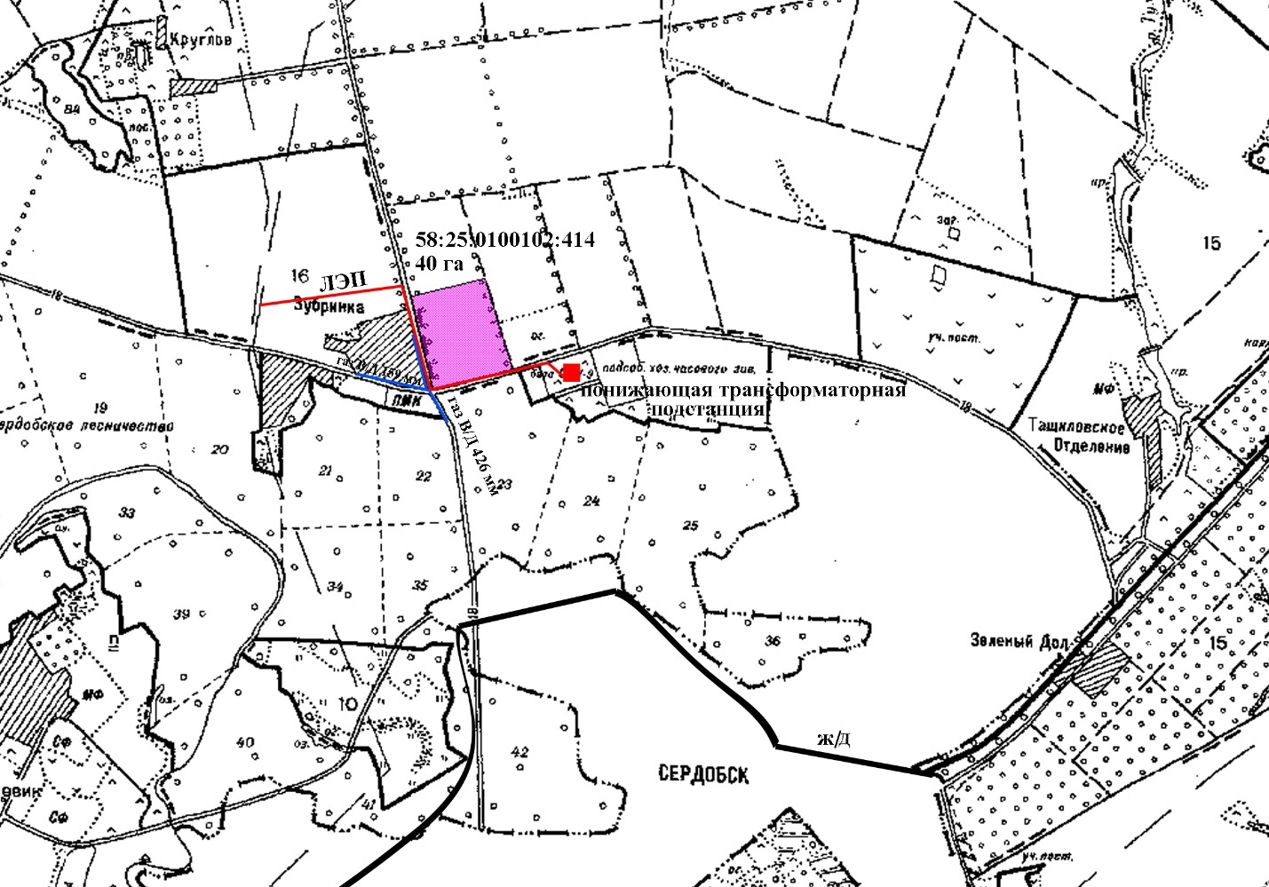

# Инфраструктура земельного участка

Существует техническая возможность подведения необходимой инфраструктуры к данному земельному участку (рис. 2)

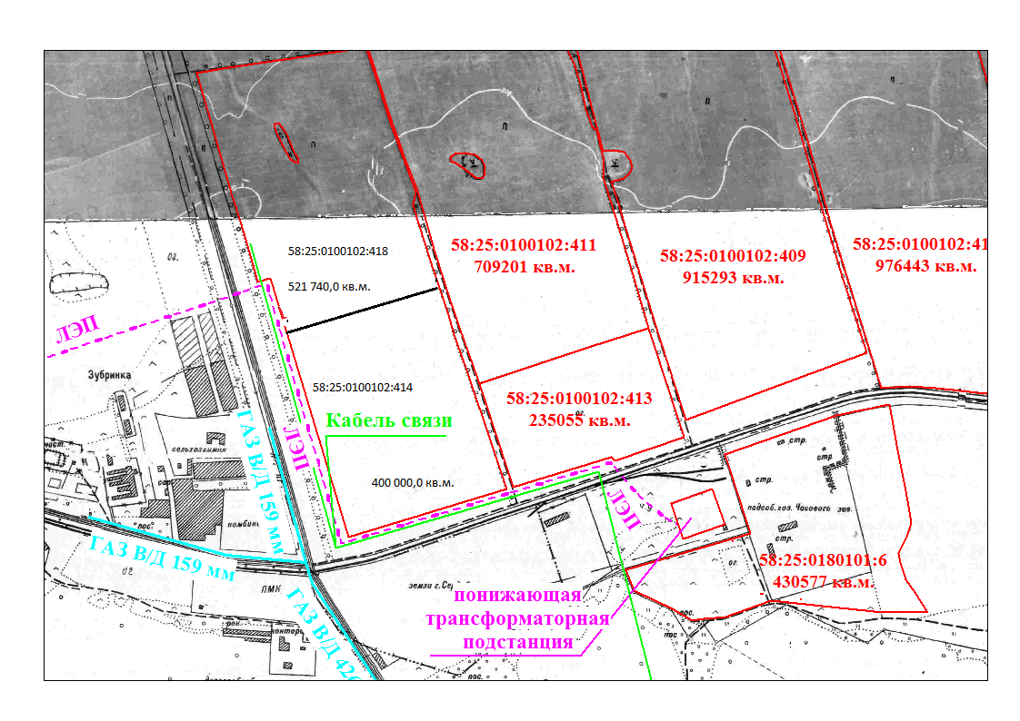

# Газоснабжение

Для работы завода потребуется большое количество газа для работы собственной котельной (выработка пара на технологические нужды и тепла для отопления производственных помещений) и газопоршневой электростанции. Общая потребность оценивается в 13-17 тыс. м3 в час.

Заключен договор с АО «Газпром газораспределение Пенза» о технологическом присоединении к сетям газоснабжения. Выданы ТУ на объем потребления в размере 17 252,225 м3 в час.

Данные затраты будут осуществлены Фондом развития моногородов (ФРМ). Достигнуты предварительные устные договоренности.

# Электричество

Заключен договор о технологическом присоединении с ООО «Сетевая компания». Выданы ТУ на присоединение электрической мощности в объеме 7 мВт.

Проектом предусмотрено строительство собственной электростанции электрической мощностью 24 мВт.

# Водоснабжение

С целью обеспечения производства питьевой и технологической водой планируется пробурить скважины. Получена лицензия на проведение изыскательных работ.

# Водоотведение

По близости к земельному участку протекает река Сердоба (5-7 км от участка), которая может быть использована для сброса нормативно-очищенных сточных вод. Место сброса сточных вод определяется на основании топографической съемки местности. Получено разрешение на пользование водным объектом.

Альтернативным вариантом будет являться сброс очищенных стоков в Водоканал Сердобска.

# Сырьевая база

Для производства продукции проекта потребуется покупать ежегодно 275 000 тонн пшеницы 3-го и 4-га классов. Пензенская область является крупных сельскохозяйственным и зернопроизводящим регионом.

В 2017-2018 г. в Пензенской области было собрано около 2 млн. тонн пшеницы.



Таким образом, планируемая площадка полностью обеспечена сырьем (пшеницей). Основной объем пшеницы будет поступать из Пензенской, Тамбовской, Ульяновской, Саратовской областей и из Мордовии.

# Трудовые ресурсы

Завод будет располагаться в Сердобском р-не в непосредственной близости к г. Сердобску.

Население г. Сердобска составляет 35 тыс. чел.

# Вывод

Планируемая площадка для размещения завода обеспечена всеми необходимыми ресурсами и коммуникациями.

# Технологическая схема производства

Одной из особенностей мягкой пшеницы является разделение получаемого крахмала на 2 сорта - крахмал А и крахмал В. Крахмал В, составляющий 15-20% общего количества, с гранулами размером 2-15 микрон, сильно загрязнен пентозанами, клетчаткой, липидами (жирами) и белками. Крахмал А, с размером гранул 20-35 микрон, значительно чище, по своим характеристикам он не уступает кукурузному крахмалу, который считается самым высококачественным. При переработке пшеницы эти 2 вида крахмала получаются отдельно, и понятно, что их обратное смешивание нелогично. Наиболее перспективным представляется использование крахмала А для производства сахарозаменителей, в первую очередь, ГФС и патоки.

# Процесс помола зерна

В размольном процессе основное внимание уделяется обеспечению максимально возможной чистоты полученной муки, поскольку сырье подвергается воздействию все возрастающих и изменяющихся факторов, а нормы к качеству муки ужесточаются. Технология заключается в обеззараживании, шелушении и отделении мелких зерен. Процесс отделения мелких зерен включает также разделение зерна на фракции и сортировку по качественным параметрам. При последующем размоле особое внимание уделяется исключению образования остатков продукта и его прилипания к стенкам оборудования посредством рассева. Благодаря этому также осуществляется сортировка зерен и создаются предпосылки для увеличения выхода готовой продукции. На протяжении всей технологической цепочки действует система непрерывного контроля качества и отслеживания загрязнений.

# Мокрый процесс

Ключевой технологией производства является технология получения сырого крахмала, сухой пшеничной клейковины (глютена) и сухого корма, или т. н. технология «мокрого» процесса. Технология «мокрого» процесса начинается с подготовки и разделения полученной на размольном оборудовании тестообразной массы в 3-х фазном декантере на крахмал А и мезгу (первая фаза), крахмал В и пшеничную клейковину (вторая фаза), пентозаны и растворимые вещества (третья, легкая, фаза).

Пшеничная мука из бункера подается на дозирующий шнек с помощью вибрирующего основания бункера. Шнеком мука подается в смеситель (миксер), где она смешивается с процессовой водой из поз. 9 и 15 и чистой водой. Из миксера смесь мононасосом перекачивается в гомогенизатор, в котором под действием давления происходит разрушение частиц муки на крахмал, протеин, мезгу и пентозаны.

Гомогенизированная суспензия подается в трехфазную центрифугу, которая разделяет ее на 3 фазы:

* 1. Суспензию крахмала А, суспензию крахмала В и кусочков клейковины; легкую фракцию, состоящую из пентозанов и растворимых веществ.
  2. Суспензия крахмала А подается на дуговое сито 10 для контрольного выделения кусочков клейковины; затем от крахмала на сите 11 отделяют мезгу. Мезга с влажностью 87-89% направляется в производство сырого корма.
  3. Очищенная от мезги суспензия крахмала А поступает в секцию очистки крахмала от белка и растворимых веществ. Секция включает 3х-фазный сепаратор и гидроциклонную установку. Очищенный и сгущенный до 38-40% сухих веществ крахмал А поступает на производство ГФС.

Суспензия крахмала В и кусочков клейковины поступает из центрифуги 2 на дуговое сито 3 для выделения клейковины из суспензии. Суспензия крахмала В подается на сито 8 для контрольной очистки от кусочков клейковины. Кусочки клейковины, выделенные на ситах 8 и 10, поступают вместе с основным количеством клейковины с сита 3 на промывку от крахмала и других примесей на сито 4 и финишеры.

Промытая клейковина обезвоживается на шнековом прессе и затем перекачивается мононасосом через смеситель сухой и сырой клейковины в сушильную установку 6, где она высушивается до влажности 8-10%.

Фильтрат из шнекового пресса в смеси с суспензией крахмала В поступает на сито 8.

Суспензия крахмала В очищается от мезги (9), затем сгущается в 3х-фазном центробежном сепараторе. При этом от крахмала В отбирается некоторое количество крахмала А, которое подается в секцию очистки крахмала А с целью увеличения его выхода. Суспензия крахмала В затем сгущается в центрифуге, фильтрат из которой осветляется в другой центрифуге, а концентрат выводится в секцию получения сырого корма. Концентрат крахмала В может также быть использован для производства обойного клея и др. Его можно также высушивать и использовать в хлебопекарной и кондитерской отраслях промышленности. При осветлении фильтрата получается взвесь и процессовая вода, которая используется при приготовлении суспензии муки (теста), промывке мезги. Взвесь вместе с мезгой из п.9 и п.11, а также пентозаны гидролизуют, получая суспензию гидролизата. Разделение суспензии на гидролизат и взвешенные вещества (п.17) производят на шнековой осадительной центрифуге. Осадок направляют в секцию получения сырого корма, а осветленный гидролизат сгущают в выпарной установке от 5-7% сухих веществ до концентрации сухих веществ 35-40% (п.18). Сгущенный гидролизат также направляют в секцию производства сырого корма (п.19). После смешивания всех компонентов получают сырой корм для домашних животных.

Сгущенный гидролизат может также использоваться в качестве питательной среды в микробиологической промышленности: производство пенициллина, стрептоцида, витаминов группы В, дрожжей пищевых и кормовых.



Рис.3. Принципиальная технологическая схема переработки пшеничной муки

Ниже представлена технологическая схема, разработанная планируемым поставщиком оборудования – компанией Flottweg.

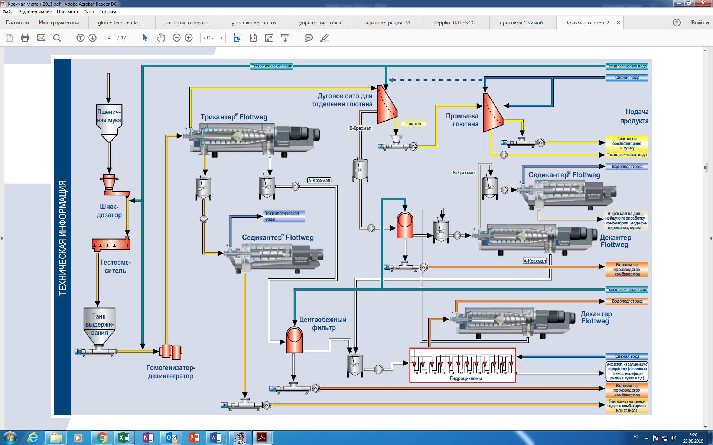

*Рис. 4 Технология производства глютена*

# Процесс производства ГФС

ГФС может быть получен путем кислотного или ферментативного гидролиза крахмала. Ферментативный способ гидролиза позволяет получить сироп с заданным углеводным составом.

Процесс ферментативного гидролиза крахмала проводится в несколько стадий. Первая стадия — это процесс ферментативного разжижения, протекающий в два этапа, с промежуточной высокотемпературной обработкой. Вторая стадия включает процесс ферментативного осахиривания разжиженного крахмала. Процесс разжижения протекает с применением ферментного препарата - амилазы, а процесс осахаривания - глюкоамилазы.

Принципиальная технологическая схема производства ГФС ферментативным способом представлена ниже.

Поступающая в цех суспензия крахмала проходит предварительную подготовку для проведения процесса ферментативного гидролиза крахмала. Продукт перекачивается в мерник, где в крахмальную суспензию добавляется раствор кальцинированной соды для доведения оптимального показателя рН для действия соответствующего ферментного препарата, применяемого на стадии разжижения крахмала. В этот же мерник добавляется ферментный препарат амилаза. Этот препарат может быть отечественного производства Амилосубтилин Г10х или импортного, например, - BAN480L (фирма “Novozymes” Дания). Процесс разжижения осуществляется в 2 стадии при температуре 85оС с промежуточной термообработкой продукта при температуре 120-140оС путем инжекции пара в продукт.

После термообработки продукт поступает в вакуум-испаритель, где почти мгновенно охлаждается до температуры 85оС и поступает на вторую стадию разжижения. В реактор второй стадии добавляется раствор амилазы и продукт выдерживается в течение 1,5-2,0 часов при 85оС.

Далее продукт перекачивается в сборники для доведения рН, предварительно пройдя теплообменник с целью снижения температуры до 58-60оС. В продукт добавляется кислота (соляная или серная) для доведения рН до 4,5-4,7 и ферментные препараты, применяемые на стадии осахаривания в зависимости от желаемого углеводного состава.

Подготовленный разжиженный крахмал поступает в осахаривающие емкости. В качестве осахаривающих емкостей рекомендуется использовать емкости серийного производства, снабженные кожухом для горячей воды и мешальным механизмом. При применении емкости без кожуха и мешального механизма постоянная температура поддерживается с помощью рециркуляции продукта, причем в контуре рециркуляционной трубы устанавливается теплообменник. Рециркуляция осуществляется периодически 1-2 часа в смену. Теплообменник обогревается паром.

Продолжительность осахаривания составляет 12-24 часов в зависимости от заданного углеводного состава и дозировки фермента.

По окончании осахаривания продукт подается на механическое фильтрование, чтобы отделить взвешенные частицы белка и жира от сиропа. Фильтрование осуществляется через вспомогательный фильтрующий порошок - кизельгур и перлит.

Отфильтрованный ГФС обесцвечивается активным углем и вновь подвергается фильтрованию. Прозрачный фильтрат вначале выпаривается на многокорпусной выпарной установке, а затем уваривается в вакуум-аппаратах до конечной концентрации сиропа.

# Поставщики оборудования

Результаты маркетинговых исследований рынка поставщиков оборудования и услуг (включая услуги инжиниринга), результаты анализа технико-коммерческих предложений позволили выделить технологические цепочки, наиболее оптимально объединяющие размольное оборудование, оборудование для производства крахмала, кормового продукта и клейковины (т. н. «мокрый процесс»), оборудование для производства сахаристых продуктов.

По стадиям технологического процесса отобраны следующие потенциальные поставщики:

1. Элеватор (приемка зерна) – Petkus, Ромакс (Воронеж), Unormak;
2. Размольное оборудование – Golfetta (Италия), Ocrim (Италия) или MMW (Германия);
3. Оборудование по производству крахмального молочка – Flottweg, GEA или Alfa Laval;
4. Оборудование для производства ГФС и паток - Vogelbusch (Германия) или Novasep;
5. Оборудование для производства ВКД – Компания Завком;
6. Сушка глютена – VetterTec.

**MMW Group**

MMW Technologie GmbH состоит из 2-х компаний: MMW и PETKUS

MMW Group, коротко ММW, является группой предприятий из города Лютерштадт Виттенберг в Германии, и имеет более чем 130-летний опыт в мельничном производстве.

PETKUS – производитель и поставщик оборудования для зернохранилищ и элеваторов.

MMW+PETKUS предлагают своим клиентам во всём мире ориентированные на клиента инновационные и экономичные системные решения и сервис для производства муки -исходного продукта для хлебобулочных и макаронных изделий, крахмала, глютена.

**Реtkus**

Петкус Технологи ГмбХ (PETKUS Technologie GmbH) является одной из ведущих фирм на мировом рынке, предлагающих технологии для обработки семян и зерна, а также фильтрационной техники.

Образовавшись в 1852 года, фирма изготовила первую в мире механизированную зерноочистительную технику для семян. Эта технология была выпущена на международный рынок уже в 1870 году. Предприятие росло большими темпами, достигнув в итоге статуса крупнейшего производителя техники для обработки семян и зерна.

Развивающиеся ноу-хау являются на сегодняшний день ключевыми направлениями деятельности предприятия как производителя комплексного оборудования и основных машин для обработки семян и зерна. Приобретенный опыт целенаправленно используется для профессионального консалтинга в целях получения клиентом желаемых результатов, а индустриально сориентированная философия дизайна и изготовления гарантирует высочайшее качество. Распространенный во всем мире сервис фирмы ПЕТКУС обеспечивает безупречное обслуживание.

Огромное число монтажных работ во всем мире является результатом всеобщего признания профессионализма фирмы. На первом месте по важности для PETKUS Technologie GmbH стоит оправдание ожиданий клиентов.

**Flottweg**

Компания FLOTTWEG производит декантерные центрифуги для крахмальной промышленности по всему миру уже более 30 лет. Старая система получения глютена в процессе переработки пшеничного крахмала, называемая «Процесс Мартина», была постепенно заменена современным процессом трехфазного разделения с использованием ТРИКАНТЕРА®. Компания FLOTTWEG непосредственно участвовала в развитии данных технологий с самого начала и работала вместе со своими клиентами над оптимизацией процесса.

КОМПЛЕКТНЫЕ СИСТЕМЫ

Компания FLOTTWEG является известным производителем комплектных систем для крахмальной промышленности и предлагает готовые технологические линии для так называемого «мокрого процесса», начиная с дозаторов муки и заканчивая оборудованием для промывки готовых продуктов (влажный глютен и крахмальная суспензия).

НАШИ ПРОЕКТЫ

Центрифуги FLOTTWEG эксплуатируются многими производителями крахмала по всему миру. Уже более 30 лет заказчики выбирают центрифуги FLOTTWEG, когда ищут надежное высококачественное оборудование и безупречное обслуживание.

**VOGELBUSCH**

В 1921 году компания была основана Вильгельмом Фогельбушем.

Компания разработала новый хроматографический процесс. Их технологии по производству глюкозно-фруктозных сиропов (HFS) представляют собой инновационный хромотографический процесс, основанный на принципе симулированного движущегося слоя (SMB). Особенностью этого решения является обогащение фруктозы в одной единственной колонне.

Энергосберегающие выпарные установки компании VOGELBUSCH используется для концентрации сиропа. Оптимальный процесс очистки (мембрана, фильтрация или активированный уголь) выбирается в соответствии с требованиями заказчика.

Используемое сырье проверяется на предмет пригодности в пилотных установках.

Основной целью компании VOGELBUSCH является достижение высокого качества конечных продуктов, которые производятся клиентами посредством технологий, разработанных компанией. Конечные продукты, полученные при использовании их технологий, отвечают самым высоким стандартам качества. К числу высококачественной продукции относится, например, сироп HFS90, содержащий не менее 90% фруктозы в сухом веществе.

Компания имеет положительный опыт поставки оборудования на аналогичные заводы в РФ:

* ООО «ДонБиоТех» - Комплекс по переработке зерна в г. Волгодонск, Ростовская область. VOGELBUSCH получила заказ на детальное проектирование и поставку технологического участка по гидролизу крахмального молока в раствор глюкозы, применяемый в качестве сырья для ферментации. Кроме того, в их услуги входит системная интеграция всего комплекса, состоящего из нескольких производственных участков.
* ЗАО «Биотех РОСВА» - Комплекс по переработке зерна в г. Калуга. VOGELBUSCH отвечает за проектирование и поставку технологических установок для моногидрата глюкозы, фруктозного сиропа (ГФС) и сорбитола, а также за системную интеграцию тех этапов производства.

**Перечень оборудования по секциям и основным процессам представлен ниже:**

ПРИЕМКА ЗЕРНА, ХРАНЕНИЕ И ПОЛУЧЕНИЕ ПШЕНИЧНОЙ МУКИ И ОТРУБЕЙ

Секция 1 : Установка по приемке и хранению зерна пшеницы

Участок A // Приемка зерна пшеницы

Участок B // Система подачи пшеницы для хранения в силосах

Участок C // Установка по хранению пшеницы

Секция 2 : Размол, хранение муки и ее подача в производство

Участок A // Установка по очистке зерна (Мощность: 40 т/час)

Участок B // Мельница (мощность: 35 т/час)

Участок C // Хранение муки

Участок D // Вспомогательное оборудование

Участок E // Электроника и автоматика

МОКРЫЙ ПРОЦЕСС: ПОЛУЧЕНИЕ СЫРОГО КРАХМАЛА-А, СЫРОГО КОРМОВОГО ПРОДУКТА, СЫРОЙ ПШЕНИЧНОЙ КЛЕЙКОВИНЫ

Секция 3 : Извлечение крахмала А, крахмала В и клейковины

Участок A // Подготовка теста и извлечение продуктов

Участок B // Промывка и концентрация крахмала А

Участок C // Выделение промывка и высушивание клейковины

Участок D // Выделение, высушивание крахмала В

Участок E // Выделение пентозанов

Участок F // Выделение кормового продукта

Участок G //Подготовка технической воды

СУШКА, ПОЛУЧЕНИЕ СУХОГО КОРМОВОГО ПРОДУКТА, СУХОЙ ПШЕНИЧНОЙ КЛЕЙКОВИНЫ

Секция 4 : Сушка крахмала А, клейковины, кормового продукта

Участок B // Сушка клейковины

Участок C // Выпаривание и сушка кормового продукта

Секция 5 : Система упаковки

Участок B //Пневматический транспорт, автоматическая система взвешевания, расфасовки и маркировки для клейковины

Участок C // Пневматический транспорт, автоматическая система взвешивания, расфасовки и маркировки для кормового продукта

Участок D // 3-станционная система укладки на паллеты

Участок E // Машина для обматывания Т/У пленкой

Получение крахмальной патоки

Секция 6 : Производство патоки

Участок A // Разжижение

Участок B // Осахаривание

Участок C // Фильтрация белков

Участок D // Очистка углем

Участок E // Ионообмен

Участок F // Выпаривание

Участок G // Вспомогательное оборудование

Вспомогательное оборудование

Секция 7 : Общее вспомогательное оборудование

Участок A // Производство пара

Участок B // Водоснабжение и водораспределение

Участок C // Производство и распределение сжатого воздуха

Участок D // Распределение электроэнергии

Участок // Хранение химреагентов

Организация стоков, очистные сооружения

Участок 7.1: Очистка сточной воды

Оборудование и инструменты

Участок 8 Основное оборудование и инструмент

Участок 8.1. Контроль качества и лабораторное оборудование

Услуги

Участок 9. Услуги аренды, инжиниринга, монтаж оборудования

# Опыт конечных бенефициаров и руководителя Компании

Конечные бенефициары бизнеса уже более 20 лет успешно продают в России различные алкогольные и безалкогольные напитки. Деятельность в сфере производства напитков дала толчок к развитию данного проекта, т.к. при производстве напитков используется ГФС. Собственники бизнеса имеют деловые контакты с основными производителями напитков, что позволит обеспечить сбыт продукции проекта (ГФС) в полном объеме, в том числе для обеспечения сырьем напитков под собственными торговыми марками.

# Анализ рынка и стратегия маркетинга

Данный раздел подготовлен на основе маркетинговых исследований рынков сахара и пшеницы, подготовленных компанией ИКАР, мирового рынка глютена, подготовленного американской компанией Market-and-Market, данные Госкомстата.

# Обзор российского рынка сахара.

Емкость российского рынка сахара — около 5,5 млн т, в сезоне-2015/16 действующие предприятия произвели свыше 5,1 млн т.

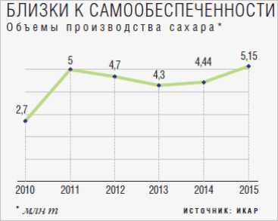

*Рис. 5 Объемы производства сахара*

По данным ИНТЕРФАКС - Россия в 2015 году может произвести рекордные 5,04 млн тонн свекловичного сахара против 4,44 млн тонн в прошлом году. Предыдущий рекорд был поставлен в 2011 году, когда было выработано 5,03 млн тонн.

Ситуация в сахарной отрасли в этом году складывается благоприятно: увеличились посевные площади под сахарной свеклой на 11,2%, доля списанных площадей всего 0,6%, выросла урожайность и сахаристость свеклы, а также мощности по ее переработке, в результате можно прогнозировать производство на уровне 5,04 млн тонн", - заявил "Интерфаксу" ведущий эксперт Института конъюнктуры аграрного рынка (ИКАР) Евгений Иванов. "Да и погода в этом сезоне нормальная", - добавил он.

Посевы сахарной свеклы крупнейшими регионами страны.

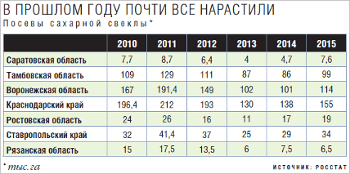

*Рис. 6 Посевы сахарной свеклы крупнейшими регионами*

К 11 ноября сахарная свекла убрана с 95% площадей. Накопано 36,4 млн тонн против 32 млн тонн на аналогичную дату прошлого года. Урожайность свеклы составила 377,5 ц/га, что на 10,3 ц/га больше, чем в прошлом году.

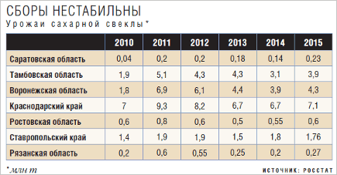

*Рис. 7 Урожай сахарной свеклы в крупнейших регионах*

По данным на 1 ноября 2015 г., сахаристость свеклы составила 17,67% против 17,63% на аналогичную дату прошлого года. "На первый взгляд, рост небольшой, но надо учитывать то, что прошлогодняя дигестия была рекордной", - сказал Е.Иванов.

Как считает эксперт, росту производства способствует и снижение потерь сахарной свеклы на всех этапах от поля до завода. "График уборки в этом году был оптимальным, заводы не держали больших запасов свеклы, что сократило потери при ее хранении", - пояснил он.

В то же время он высказал опасения по поводу того, что на завершающем этапе уборки могут быть проблемы. "Морозы свекле не страшны, но если после морозов наступит оттепель, то выход сахара резко упадет, а то и вовсе размороженная свекла не пойдет в переработку", - сказал он.

Говоря о ценовой ситуации на внутреннем рынке, Е.Иванов заявил, что явного тренда в настоящее время нет. Оптовая цена держится на уровне 39 рублей за 1 кг (базис Краснодара). К концу года возможно небольшое повышение до 40-41 рубля, прогнозирует он.

По мере завершения переработки свеклы и остановки заводов шансы на рост цен увеличиваются, - отмечает он. Но дальнейшее подорожание сахара, до июля 2016 года, не будет линейным и быстрым в силу рекордного производства и больших сезонных запасов, а также "сжавшейся" емкости всех каналов сбыта".

Как заявил Е.Иванов, продолжающаяся модернизация сахарных заводов ставит в полный рост проблему избыточных и неэффективных мощностей. Предел роста производства свекловичного сахара в РФ ограничен 5,5 млн тонн. Это годовая потребность, отметил он. Такой объем производства в перспективе могут обеспечить 55-65 заводов вместо сегодняшних 73.

"Дальнейший рост производства, превышающий 5,5 млн тонн, будет гарантированно приводить к классическому кризису перепроизводства, который не раз наблюдался на Украине и в Молдавии, и к провалу внутренних цен и маржи, а то и к прямым убыткам отрасли", - сказал эксперт.

Как считает Е.Иванов, перспективы экспорта свекловичного сахара незначительны, поскольку он неконкурентоспособен по сравнению с тростниковым и имеет лишь локальные, конъюнктурные и нишевые рынки сбыта.

"Поэтому государству и госбанкам требуется жесткая позиция - в течение ближайших трех-пяти лет не только не поддерживать проекты по новым сахарным заводам, но и ввести мораторий даже на обсуждение таких проектов, - заявил Е.Иванов. - Говорить о новых проектах можно будет не ранее того времени, когда мировые цены на сахар-сырец будут стабильно выше хотя бы 25 центов за фунт против сегодняшних 14 центов". Необходимо сосредоточить внимание на модернизации существующих перспективных сахарных заводов и перепрофилировании остальных, считает он.

По прогнозу ИКАР, годовая потребность в сахаре в этом сезоне вырастет до 5,75 млн тонн, в том числе и за счет сокращения выездного туризма. К тому же в четвертом квартале традиционно вырастает спрос индустриальных потребителей, готовящих новогодние подарки.

Хотя, как отмечает Е.Иванов, реальная емкость российского рынка свекловичного сахара с учетом импорта из Белоруссии, который в этом сезоне прогнозируется в 300 тыс. тонн, и незначительного экспорта, составляет не более 5,5 млн тонн.

Импорт сахара-сырца будет ниже, чем в предыдущие годы, **и составит около 380 тыс. тонн**, прогнозирует он. "Кампания по его переработке начнется, вероятнее всего, в декабре, а новый сырцовый сахар заметно появится на рынке не раньше марта-апреля 2016 года", - считает Е.Иванов.

**Сахарные заводы**

В советское время в России действовало 96 сахарных заводов. За последние 30 лет было закрыто 17 из них. «По всем почти 100%-ный демонтаж, кое-где сохранились некоторые склады, здания, часть инфраструктуры, - рассказывает Иванов. — Еще шесть предприятий находятся на консервации и могут быть восстановлены при определенных инвестициях». Таким образом, в сезоне-2015/16 свеклу перерабатывали 72 завода. Для сравнения, на Украине из 193 советских сахарных заводов в 2015/16 сельхозгоду работало лишь 36. «Основной саморегулирующий момент подобных процессов в мире - ограниченность рынков сбыта свекловичного сахара, который принципиально неконкурентоспособен по сравнению с тростниковым и имеет лишь локальные, конъюнктурные и нишевые возможности сбыта, уверен Иванов. Наличие сырьевой базы и прочее - второстепенные факторы».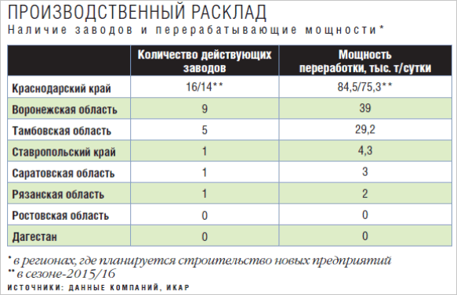

*Рис. 8 Количество сахарных заводов в крупнейших регионах*

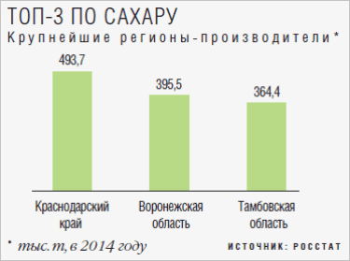

*Рис. 9 ТОП-3 крупнейших регионов-производителей сахара*

Продолжающаяся модернизация многих сахарных заводов России и без новых производств ставит вопрос - что делать с избыточными и неэффективными мощностями. Ведь необходимые для рынка максимум 5,75 млн т сахара (с учетом Крыма, поставок из Белоруссии и незначительного экспорта) в ближайшие годы могут обеспечить всего 55–65 предприятий, полагает Иванов. Дальнейший рост объемов выработки сахара гарантированно приведет к классическому кризису перепроизводства, неоднократно наблюдаемому на Украине и в Молдавии, к провалу внутренних цен и снижению маржи, а то и к прямым убыткам отрасли. Кроме того, в последние годы рынкам натурального сахара СНГ угрожает стремительный рост использования предприятиями пищевой промышленности искусственных интенсивных подсластителей, особенно таких дешевых и спорных, как сахарин, цикламаты и другие, которые запрещены во многих странах мира или ограничены к использованию как минимум для детского питания, акцентирует эксперт.

**Импорт сахара-сырца в РФ**

Импорт сырца в РФ по странам происхождения, тонн

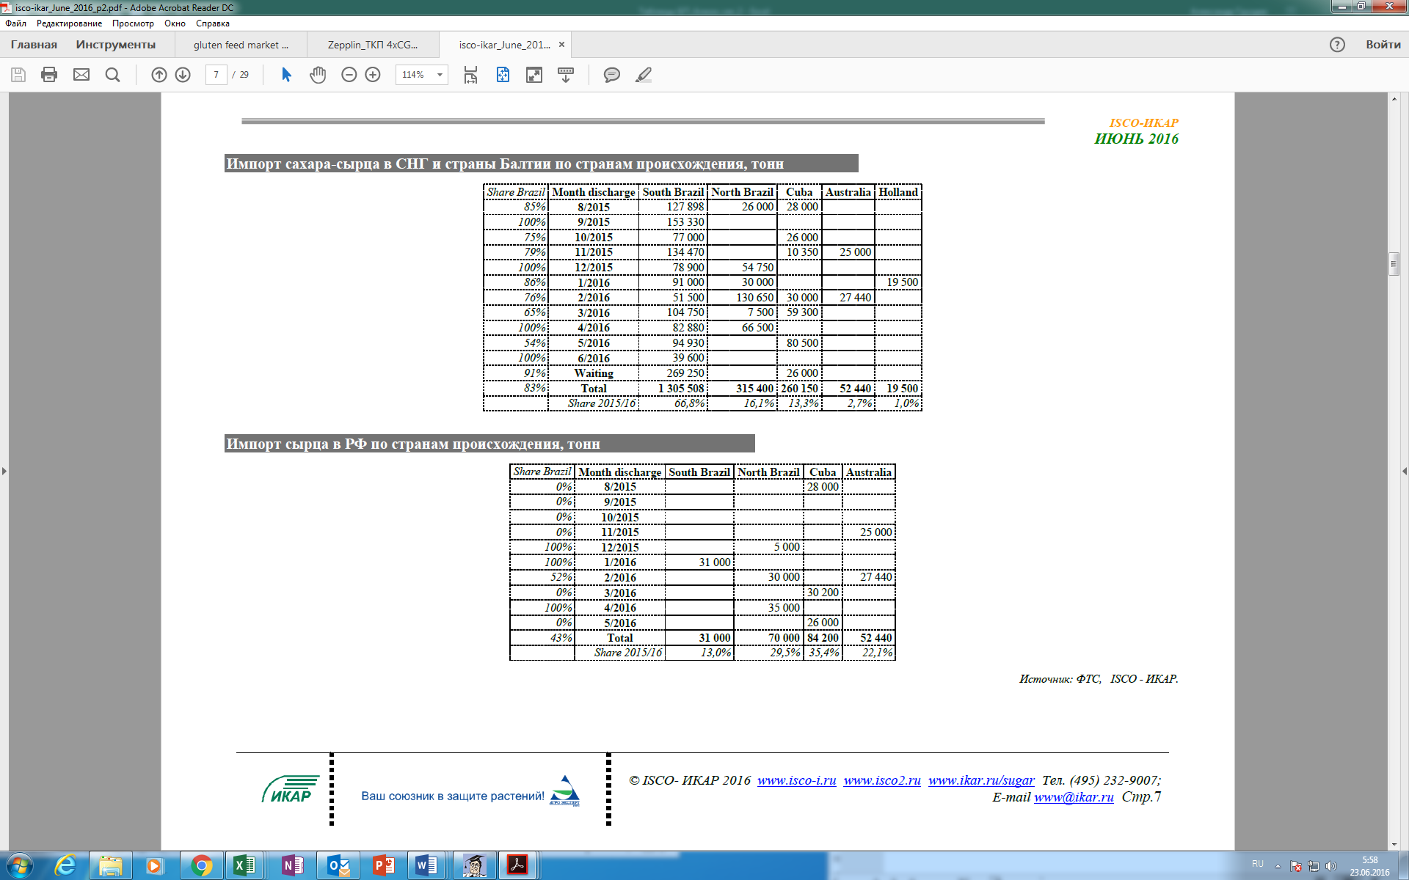

*Рис. 10 Импорт сахара-сырца в РФ в 2015-20166 гг.*

**Вывод:**

**Объем импорта сахара-сырца хоть и снизился, но еще достаточно высок и может быть замещен ГФС, который планируется производить в рамках проекта. Кроме того, ввоз сахара-сырца из Белоруссии составляет порядка 300 тыс. тн. Для замещения данного объема необходимо построить три подобных завода.**

**Сахар значительно дороже ГФС и эта тенденция в обозримой перспективе не изменится. А продавать сахар из свеклы по цене ниже текущего значения приведет к закрытию части сахарных заводов. Это создает комфортные условия для выпуска ГФС.**

# Обзор мирового и европейского рынка глютена

# Сегментация рынка глютена

Рынок глютена можно разделить на три блока:

* По сырью, из которого он производится
  + Пшеница
  + Кукуруза
  + Ячмень
  + Рожь
  + Другие
* По отрасли потребления
  + Выращивание свиней
  + Домашняя птица
  + КРС
  + Рыбное хозяйство
  + Прочее
* По географии:
  + Северная Америка
  + Европа
  + Азиатско-Тихоокеанский регион (далее АТР)
  + Остальной мир.

# Ключевая информация о рынке:

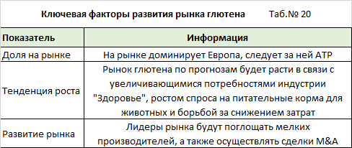

# Основные тенденции рынка

Рынок глютена в последние годы рос высокими темпами. Данный рост стал следствием увеличения спроса на мясные и молочные продукты. Особенно высокий рост наблюдался в таких странах как США, Канада, Германия, Франция и Бразилия. Высокие цены на зернопродукты повлияли на рост цен на корма. Это в свою очередь привело к повышению спроса на корма с высоким содержанием клетчатки, побочные продукты производства кормов при переработке кукурузы, пшеницы и ячменя на мельницах.

Рынок пищевого глютена в 2012 г. Составил 730 млн. долларов США, а к 2019 г. прогнозируется в 1 055 млн. $. Среднегодовой рост с 2014 по 2019 составит 5,4%. Самый большой рынок – Европа, которая занимает 28,22% мирового рынка глютена. Большими темпами растет рынок АТР (6,1%) и к 2019 г. достигнет 292,97 млн. долларов США. Это станет следствием роста населения этих стран и повышением спроса на мясо и молочные продукты в этих странах.

|  |  |  |  |  |  |
| --- | --- | --- | --- | --- | --- |
| **Объем рынка глютена в разбивке по сырью, млн. $** | | | | | Таб№21 |
| **Сырье** | **2012** | **2013** | **2014** | **2019_прогноз** | **Рост, %** |
| Пшеница | 156 | 165 | 174 | 230 | 5,6 |
| Кукуруза | 169 | 178 | 187 | 245 | 5,5 |
| Ячмень | 157 | 166 | 175 | 230 | 5,6 |
| Рожь | 145 | 152 | 160 | 207 | 5,2 |
| Другие | 131 | 109 | 114 | 144 | 4,7 |
| **Итого:** | **757** | **770** | **811** | **1 056** |  |

**Сегментация потребления глютена по географическому признаку**

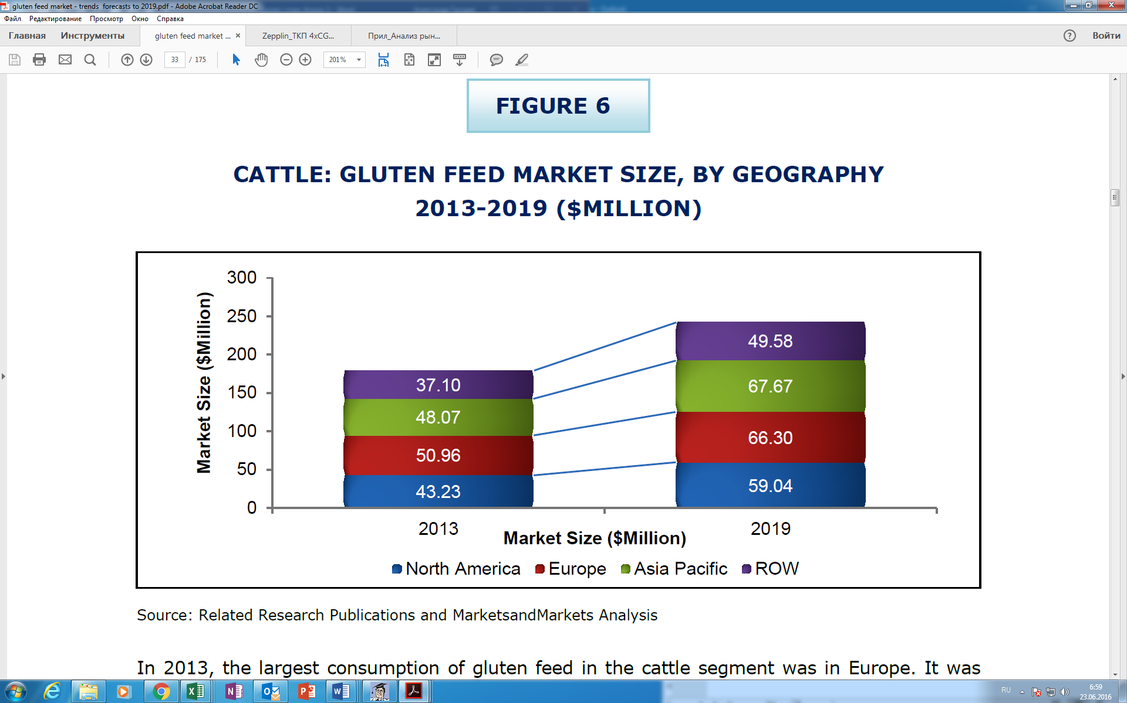

*Рис. 11 Сегментация потребления глютена по географическому признаку*

|  |  |  |  |  |  |
| --- | --- | --- | --- | --- | --- |
| **Объемы потребления пшеничного глютена по регионам, млн. $** | | | | Таб.№22 |  |
| **Регион** | **2012** | **2013** | **2014** | **2019_прогноз** | **Рост, %** |
| Северная Америка | 35,2 | 37,3 | 39,5 | 52,6 | 5,9 |
| Европа | 44,6 | 46,8 | 49,1 | 62,4 | 4,9 |
| АТР | 42,7 | 45,4 | 48,2 | 65,6 | 6,3 |
| Остальной мир | 22,9 | 35,7 | 37,6 | 49 | 5,4 |
| **Итого:** | **156,4** | **165,2** | **174,5** | **229,6** | **5,6** |

**Вывод**: потребление глютена во всем мире растет. Крупнейшим потребителем пшеничного глютена является Европа. По прогнозам до 2019 г. будет происходить дальнейший рост потребления глютена в среднем по 5% в год.

# Ценовая политика SPV-компании

SPV-компания планирует реализовывать свою продукцию через оптовых потребителей (дистрибьютеров) по следующим крупнооптовым ценам:

* ГФС -42 – 22 000 руб. за тонну, без НДС;
* ГФС-55 - 25 000 руб. за тонну, без НДС;
* Патока – 19 000 руб. за тонну, без НДС;
* Глютен – 1 100 USD. за 1 тн., без НДС;
* Лимонная кислота на внутренний рынок – 58 000 руб. за 1 тн. без НДС;
* Лимонная кислота на экспорт – 700 USD за 1 тн. без НДС;
* ВКД на внутренний рынок – 16 000 руб. за 1 тн. без НДС;
* ВКД на экспорт – 250 USD за 1 тн. без НДС;
* Мицелий - 10 000 руб. за 1 тн. без НДС;
* Белковые корма – 6 000 руб. за 1 тн. без НДС;
* Цитрогипс – 3 000 руб/тн;
* Отруби гранулированные– 8 000 руб. за тн, без НДС.

# Логистика

Глютен, отруби, цитрогипс, корма, ВКД, лимонная кислота будут отгружаться с производства в Сердобске за счет покупателя (на условиях EXW). В стоимость ГФС и патоки входит стоимость доставки покупателя (на условиях CPT). Производство будет расположено рядом с автомобильной дорогой регионального значения.

# Основные потребители продукции

# Основные потребители ГФС

Основными потребителями ГФС будут производители напитков, соков, кондитерских изделий.

# Основные потребители глютена

На данном этапе планируется реализовывать глютен крупнейшим дистрибьюторам.

# Основные потребители отрубей, кормов и ВКД

Основными покупателями пшенично-крахмальной смеси будут свинофермы, птицефабрики, молочные фермы, которые будут закупать данный корм в качестве кормовой добавки для повышения питательности кормов.

# Аналогичные предприятия

* Каргилл в г. Ефремов, Тульская область. Мощность по сырью 500 тыс. т. Пшеницы и кукурузы в год. Статус проекта: завод работает;
* Амилко в г. Миллерово, Ростовская область. Мощность завода по переработке кукурузы – 170 тыс. т. в год. Статус проекта: завод работает;
* АО "Биотех Росва“, Калужская область. Мощность по сырью 250 тыс. т. в год. Статус проекта: в стадии запуска;
* ООО «ДонБиоТех» - Комплекс по переработке зерна в г. Волгодонск, Ростовская область. Строительство заморожено;
* Завод премиксов №1, Белгородская область. Мощность по пшенице – 205 тыс. тн. в год. Статус проекта: завод работает;
* АминоСиб, Тюменская область. Мощность по пшенице – 120 тыс. тн. в год. Статус проекта: завод работает;
* Ньюбио в г. Алексеевкое, Волгоградская область. Мощность завода по переработке кукурузы – 133 тыс. т. продукции в год. Статус проекта: в стадии строительства.

# Анализ рынка пшеницы

В 2015 году озимая и яровая пшеница была собрана в количестве 61,8 миллионов тонн, это больше на 3,5%, чем в прошлом, и почти на четверть превышает усредненный показатель предшествующего четырехлетнего периода (2010-2014). По мнению финансового аналитика ГК «Финам» Тимура Нигматуллина, есть все основания предполагать и дальнейший рост. В январе-ноябре 2015 года из РФ было экспортировано злаков на общую сумму 4,95 миллиардов долларов. Следующий сезон, очевидно, будет не менее удачным для трейдеров. Ожидается экспорт из России 23,5 миллионов тонн пшеницы, и это уже прогноз Министерства сельского хозяйства США. В то же время продажи американских злаков сократятся до рекордно низких за прошедшие 44 года 21,8 млн. тонн (при 30 базовых).

**Экспорт**

В последние годы Россия серьезно нарастила производство пшеницы, отмечают в SRG. Среди стран-производителей этого вида зерна Россия занимает 3-е место в мире. За 10 лет показатели выросли на 31,4 процента, или на 16,6 миллиона тонн. Урожайность за последние 25 лет выросла более чем на треть.

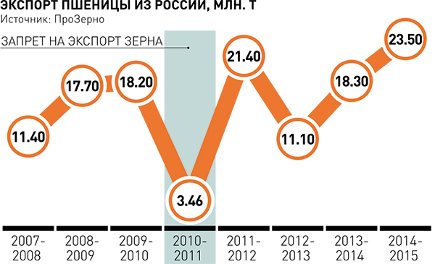

*Рис. 12 Экспорт пшеницы из России*

**Вывод:** Россия полностью обеспечивает свои внутренние потребности в пшеницы. Прослеживается уверенная тенденция к росту экспорта пшеницы, т.е. сырья. Стране необходимы заводы по переработке избыточного количества пшеницы с целью получения продуктов с более высокой добавленной стоимостью, а также замещения импорта данных продуктов.

# Прогнозируемый объем производства и продаж

# Производительность оборудования

Оборудование позволяет перерабатывать 250 000 тн. пшеницы в год при равномерной круглосуточной работе.

# Объемы производства и реализации



В связи с тем, что строительство Завода еще не началось, предварительные договора с покупателями не заключались. У инициатора Проекта есть четкое понимание сбыта ГФС производителям прохладительных напитков.

# Планирование реализации проекта

Прогнозный период – 11 лет.

Период планирования – один квартал.

Этапы реализации проекта в укрупненном виде отражены в п. 4.8 бизнес-плана.

# Логистика

# Доставка сырья на завод

Пшеницу планируется закупать у соседних сельхозпроизводителей, которые расположены в радиусе 200 км. от г. Сердобска. Это расстояние является оптимальным транспортным плечом по доставке пшеницы. Анализ показал (см. п. 4.5.5), что пшеницы будет достаточно.

Доставка будет осуществляться привлеченным автотранспортом в период сбора урожая (сентябрь месяц). В зависимости от типа и грузоподъёмности зерновоза Завод будет принимать 10-17 автомобилей в час. С этой целью планируется запроектировать несколько пунктов приемки зерна с возможностью принимать автомобили с разными типами разгрузок (боковая и торцевая) и разной длины (автопоезда, а/м с прицепами).

Анализ показал, что в регионе преобладает автотранспорт с боковой разгрузкой.

# Доставка продукции потребителю.

Продукция (глютен и пшенично-крахмальная смесь) будет отгружаться потребителю со склада производителя на условиях самовывоза, а ГФС будет доставляться до потребителя.

# Государственная поддержка

Распоряжением Правительства РФ от 17 апреля 2012 г. N 559-р утверждена Стратегия развития пищевой и перерабатывающей промышленности на период до 2020 г., в рамках которой принята отраслевая целевая программа и комплекс обеспечивающих мероприятий по решению проблем крахмалопаточной промышленности.

В соответствии с данной Программой потребности внутреннего рынка в крахмале удовлетворяются менее чем наполовину, дефицит крахмала составляет около 200 тыс. тонн.

На основе прогнозируемой емкости рынка крахмалопаточной продукции в РФ определены перспективные объемы производства крахмала всех видов в 2020 году, составляющие 320 тыс. тонн, патоки крахмальной - 640 тыс. тонн, глюкозо-фруктозных сиропов - 180 тыс. тонн.

С учетом прогнозируемой емкости рынка крахмалопаточной продукции в РФ предусматривается доведение мощности по производству глюкозо-фруктозных сиропов в Российской Федерации к 2020 году до 0,5 млн. тонн, что позволит обеспечить импортозамещение более 350 тыс. тонн сахара.

Реализация Стратегии на среднесрочную перспективу (2013 - 2016 годы) предусматривает строительство крахмалопаточного предприятия по производству 180 - 200 тыс. тонн глюкозо-фруктозных сиропов и 20 тыс. тонн кристаллической глюкозы, а также реконструкцию производственных объектов по комплексной переработке картофеля и увеличение производства картофельного крахмала до 15 тыс. тонн.

Общий объем инвестиций составит 11 500 млн. рублей, из них собственные средства организаций – 3 450 млн. рублей, заемные средства – 8 050 млн. рублей

**Это означает, что в период до 2020 г. Правительство РФ будет всячески поддерживать предприятия, которые реализовывают инвестиционные проекты по строительству заводов по производству ГФС. Данный инвестиционный проект направлен именно на реализацию вышеуказанных целей**.

# Федеральные программы поддержки

# Субсидирование % ставки по кредиту

Субсидирование процентной ставки по кредиту будет осуществляться в рамках Постановления Правительства РФ №1528 от 29.12.2016 «Об утверждении Правил предоставления из федерального бюджета субсидий российским кредитным организациям на возмещение недополученных ими доходов по кредитам, выданным сельскохозяйственным товаропроизводителям, организациям и индивидуальным предпринимателям, осуществляющим производство, первичную и (или) последующую (промышленную) переработку сельскохозяйственной продукции и ее реализацию, по льготной ставке, и …»

В рамках данного Постановления кредиты будут предоставляться под процентную ставку не более 5% годовых. Субсидии будут получать банки РФ напрямую из бюджета РФ.

# ТОР Сердобск

Федеральным законом от 29.12.2014 N 473-ФЗ "О территориях опережающего социально-экономического развития в РФ" г. Сердобск присвоен статус ТОСЭР, что предоставляет резиденту следующие льготы:

* Налог на прибыль

В соответствии с п. 1 ст. 284 НК РФ ставка налога на прибыль составляет 20%, из которых 2% - в Федеральный бюджет, а 18% в региональный бюджет.

В соответствии с п. 1.8 ст. 284 НК РФ ставка налога на прибыль в федеральный бюджет для резидента ТОСЭР составляет 0% в течение 5 налоговых периодов с момента получения первой прибыли.

В соответствии с п. 4 ст. 284.4 НК РФ ставка налога на прибыль в региональный бюджет не может превышать 5% в течение 5 налоговых периодов с момента получения первой прибыли, и не менее 10% в последующие 5 налоговых периода.

В соответствии с п. 3 ст. 284.4 ставка налога на прибыль в Федеральный бюджет составляет 0% в течение 5 налоговых периодов с момента получения первой прибыли

# Страховые взносы с ФОТ

В соответствии с пп.5 п. 2 ст. 427 НК РФ тарифы страховых взносов на обязательное пенсионное страхование устанавливаются в размере 6,0%, на обязательное социальное страхование на случай временной нетрудоспособности и в связи с материнством - 1,5%, на обязательное медицинское страхование - 0,1%. Итого – 7,6%.

# Гарантия Правительства РФ

В соответствии с Постановлением Правительства РФ №1016 от 14.12.2010 «Об утверждении правил отбора инвестиционных проектов и принципалов для предоставления государственных гарантий РФ по кредитам, привлекаемым на осуществление инвестиционных проектов» крупный инвестор, осуществляющий деятельность в приоритетной для страны отрасли, может получить гарантию РФ по кредиту в размере 50% от суммы кредита.

# Региональные программы поддержки

# Налог на прибыль организаций

В соответствии с Законом Пензенской обл. от 04.07.2014 N 2571-ЗПО

"О понижении налоговой ставки налога на прибыль организаций, подлежащего зачислению в бюджет Пензенской области" ставка налога на прибыль в бюджет Пензенской области составляет 5% в течение 5 налоговых периодов с момента получения первой прибыли, и 10% в последующие 5 налоговых периода.

# Налог на имущество организаций

В соответствии с Законом Пензенской обл. от 27.11.2003 N 544-ЗПО "Об установлении и введении в действие на территории Пензенской области налога на имущество организаций" ставка налога на имущество организаций для резидентов ТОСЭР составляет:

* 0% в течение пяти налоговых периодов (лет), начиная с налогового периода, в котором соответствующее имущество было принято на учет в качестве объекта основных средств;
* 1,1% в течение следующих пяти налоговых периодов, но не более срока действия соглашения об осуществлении деятельности на ТОСЭР.

# Транспортный налог

В соответствии с п. 2 ст. 2 Закона Пензенской обл. от 18.09.2002 N 397-ЗПО "О введении в действие транспортного налога на территории Пензенской области" организации, реализующие стратегически значимые инвестиционные проекты на территории Пензенской области в соответствии с Законом Пензенской области от 30 июня 2009 года N 1755-ЗПО "Об инвестициях и государственно-частном партнерстве в Пензенской области" освобождены от уплаты транспортного налога на срок пять лет с момента ввода в эксплуатацию объектов.

# Местные программы поддержки

Решением Собрания представителей г. Сердобска Сердобского района от 21.11.2014 N 197-22/3 "Об установлении земельного налога" резиденты ТОСЭР «Сердобск» освобождены от земельного налога.

# Финансовый анализ и оценка инвестиционной привлекательности проекта

# Инвестиционные издержки

Инвестиционные издержки проекта включают затраты на приобретение основных средств, выполнение строительно-монтажных работ по строительству завода и пополнение оборотных средств в период инвестиционной фазы Проекта. Финансирование проекта происходит в течение 2,5 лет за счет собственных и заемных средств. Капитал проекта и целевое назначение кредита отражено в таблицах №№3 и 4 соответственно.

Итого капитальные затраты по Проекту составляют **17 861** млн. руб., в т.ч. осталось приобрести и оплатить затрат на сумму **17 534** млн. руб.

# Расходы на формирование оборотного капитала

В период строительства завода (2,5 года) будет работать персонал, осуществляться текущие платежи, а также необходимо оплатить сырье и материалы перед запуском завода. Объем данных затрат составит 234 млн. руб. Основная закупка пшеницы в размере годовой потребности будет осуществлена в 3-4 кв. 2023 г. за счет денежных средств от возврата НДС по капитальным затратам.

# Организация производства и трудовые ресурсы

Рабочий режим организуется согласно действующему законодательству РФ. Для обеспечения оптимальной загрузки оборудования предполагается организация 2-х и 3-х сменной работы в зависимости от категории работника.

В прединвестиционной фазе проекта (2019 г.) будет работать административный персонал в количестве 12 человек: генеральный директор, главный бухгалтер, технолог и служба заказчика.

Для обеспечения нормальной работы производства необходим следующий состав работников, обслуживающих производство. В первый год проекта будут работать: генеральный директор, охрана в количестве 5 человек, бухгалтерия и проектно-сметный отдел в общей сложности 14 чел. Во второй год работы штат будет расширен. Начнет свою работу начальник отдела продаж, сотрудники кадровой службы и административно-управленческий персонал в общей сложности 23 человека.

С начала третьего года штат будет полностью укомплектован.

Общая численность персонала составит около 681 человек.

# Стоимость производственных основных фондов и оценка амортизационных отчислений

Расходы на строительство и оборудование производства на 01 счете учитываются без НДС. В дальнейшем сумма уплаченного за основные средства НДС будет предъявляться к возмещению из бюджета в порядке, который определен статьями 171-172 Налогового кодекса РФ.

В соответствии с Постановлением Правительства РФ от 01.01.2002 N 1 "О Классификации основных средств, включаемых в амортизационные группы" срок службы оборудования принят 10 лет, а зданий – 30 лет.

|  |  |  |  |
| --- | --- | --- | --- |
| Амортизационные группы | |  | Таб.№25 |
| **Код ОКОФ** | **Наименование** | **№ группы** | **Срок полезного использования, лет** |
| 142 925 000 | Машины и оборудование для пищевой и табачной промышленности | 5 | 7-10 |
| 142 911 010 | Двигатели внутреннего сгорания, кроме двигателей для транспортных средств | 5 | 7-10 |
| 110000000 | Здания (кроме жилых) | 10 | 30 |

# Оценка производственных затрат на выпуск продукции

Бюджет производственных затрат на основные виды продукции (см. Таблицу) включает прямые (переменные) затраты и накладные (постоянные) затраты.

При калькуляции переменных затрат использовались результаты анализа рыночной информации, расчеты специалистов Vogelbusch (Германия), Завком (Россия), удельных расходных материалов, энергоресурсов на производство одной тонны готовой продукции. В составе сырьевых затрат основные доли приходятся на покупку пшеницы и газа.

# 

# Переменные расходы



# Цены на основное сырье и материалы

Цены на сырье и материалы представлены в нижеприведённой таблице:

|  |  |  |  |  |
| --- | --- | --- | --- | --- |
| **Цены на сырье и материалы** | | | | Таб.27 |
| **№ п/п** | **Сырье** | **Ед. изм** | **НДС** | **Цена, руб. без НДС** |
| 1 | Пшеница 3-го класса | тн. | 10% | 8,50 |
| 2 | Пшеница 4-го класса | тн. | 10% | 7,50 |
| 3 | Газ | тыс.куб.м. | 20% | 5,35 |
| 4 | Эл/Эн | тыс.кВт/ч | 20% | 2,00 |
| 5 | Вода | шт. | 20% | 4,00 |
| 6 | Водоотведение | кв.м. | 20% | 8,00 |
| 7 | Доставка пшеницы | тн. | 20% | 0,50 |

**Цены на Пшеницу получены от Компании ИКАР**

**Цена на газ** устанавливается Федеральной службой по тарифам исходя из соответствующего пояса (Приказ ФСТ от 8 июня 2015 г. N 218-э/3 «Об утверждении оптовых цен на газ». Пензенская область относится к 45 поясу, для которого оптовая цена газ составляет 4 477 руб. за 1 тыс. куб.м. Далее к оптовой цене добавляется плата за доставку газа по территории Пензенской области и сбытовая надбавка (Приказ ФСТ от 19 мая 2015 г. N 173-э/7 «Об утверждении платы за снабженческо-сбытовые услуги, оказываемые потребителям газа ООО «Газпром Межрегионгаз Пенза», и тарифов на услуги по транспортировке газа по газораспределительным сетям на территории Пензенской области. Дополнительно к платам, устанавливаемым ФСТ, добавляется региональная надбавка «Спецнадбавка» (Приказ Управления по регулированию тарифов и энергосбережению Пензенской области от 31 декабря 2015 г. N209 «Об установлении специальной надбавки к тарифам на услуги по транспортировке газа по газораспределительным сетям, предназначенной для финансирования программы газификации ОАО «Газпром газораспределение Пенза» на территории Пензенской области»

|  |  |  |  |  |  |  |  |
| --- | --- | --- | --- | --- | --- | --- | --- |
| **Регион** | **Цена, руб. за тыс.м3** | | **Сбыт** | **Доставка** | **Спецнадбавка** | **Цена, руб. за тыс. м3** | |
| **мин** | **макс** |  |  |  | **мин** | **макс** |
| Пенза | 4 070 | 4 477 | 165 | 399 | 57 | 4 691 | 5 098 |

**Цена на электроэнергию**

Проектом предусмотрено выработка собственной электростанции (ГПТЭС) на базе газопоршневых установок Jenbacher (7 шт.) установленной электрической мощностью 7 х 3,3=23,1 МВт, установленной тепловой мощностью 7 х 3,2 = 22,4 МВт.

Был проведен расчет стоимости собственной электроэнергии исходя из потребления газа, расходов на ФОТ, ремонт, запчасти и прочие статьи затрат.

Газопоршневая установка потребляет 224 куб.м. газа на 1 мВт.

|  |  |  |  |  |
| --- | --- | --- | --- | --- |
|  |  |  | Таб.№ | 29 |
| **Статья затрат** | **Ед. изм.** | **Цена за ед., руб.** | **Кол-во, ед.** | **Сумма, руб. за мВт** |
| Газ | куб.м | 5,1 | 224 | 1 144 |
| ФОТ | чел. | 57 600 | 13 | 95 |
| Прочие | % |  | 20% | 229 |
| **Итого:** |  |  |  | **1 500** |
| Выработка эл/эн в мес. | мВт |  | 7 920 |  |
| Надбавка за ТО | руб. |  |  | 247 |
| **Полная себестоимость эл/эн** | **мВт** |  |  | **1 747** |

Надбавка за техническое обслуживание была получена из коммерческого предложения поставщика электростанции, в котором на 8 лет расписаны все регламентные работы и запчасти. Прочие затраты, которые сопровождаются в связи с эксплуатацией электростанции, были приняты в размере 20% от расходов на газ. Таким образом, при округлении в большую сторону цена собственной электроэнергии составит не более 2 руб. за 1 кВт/ч.

Полученная цена совпадает с оценкой специалистов и предприятий, которые имеют собственную электростанцию.

# Калькуляция продукции

Из 275 000 тн. пшеницы получается 308 000 тн. готовой продукции.

# 

# Постоянные (накладные) расходы

В таблице приведен расчет постоянных расходов, необходимых для эксплуатации проектируемого предприятия, без учета начисленной амортизации, налога на имущество, а также % за кредит.



# Расчет коммерческих затрат

В коммерческие затраты входит доставка ГФС до потребителя. По данным, полученным от автотранспортных компаний, доставка ГФС из Сердобска до Москвы составит 1,4 тыс. руб. за 1 тн. без учета НДС. Доставка годового объема ГФС составит 104 млн. руб. без НДС.

# Потребность в оборотном капитале



Основная потребность Завода в оборотных средствах формируется в 3-4 кварталах 2023-2024 г. при закупке годового запаса пшеницы. В этот момент возникает большая потребность в денежных ресурсах, которая компенсируется возвратом НДС из бюджета по капитальным затратам. В дальнейшем планируется использовать собственные оборотные средства..

В 3-4 кварталах 2023 г. потребность в оборотном капитале на покупку пшеницы составит 600 млн. руб. Объем затрат меньше проектной мощности элеватора в связи с поэтапным выходом Завода на проектную мощность.

# Анализ налогового окружения

Налоговые платежи проекта формируется следующими налогами:

|  |  |  |  |
| --- | --- | --- | --- |
| Налоговое окружение | |  | Таб.32 |
| № п/п | **Налог** | **Ставка** | **Примечание** |
| 1 | Налог на прибыль | 5%/12% | 5% - 5 лет с момента получения первой прибыли, 12% - еще 5 лет |
| 2 | НДС на пшеницу и корма | 10% |  |
| 3 | НДС на сырье и материалы и готовую продукцию | 20% |  |
| 4 | Внебюджетные фонды | 7,6% | 10 лет, далее возможно пролонгация льготы |
| 5 | НДФЛ | 13% |  |
| 6 | Налог на имущество | 0%/1,1% | 0% - 5 лет со дня постановки на баланс, далее – 1,1%. |
| 7 | Земельный налог | 0% | Региональная льгота |
| 8 | Страхование от несчастных случаев и производственных заболеваний | 0,8% |  |
| 9 | Таможенная пошлина | 0 |  |

НДС

В соответствии с п. 2 ст. 164 НК РФ Ч2 зерно и корма облагаются ставкой НДС в размере 10%.

Остальная продукция облагается НДС в размере 20%.

Особенности возмещения из бюджета суммы уплаченного НДС.

Обычная схема перечисления в бюджет суммы НДС выглядит следующим образом:

——————————————— ——————————————————————————————— —————————————————

| Сумма налога, | |Общая сумма налога, исчисленная| | **Сумма** |

| подлежащая |=| исходя из налоговой базы и |-|**налоговых вычетов**|

|уплате в бюджет| | соответствующей ставки налога | | |

——————————————— ——————————————————————————————— —————————————————

* Налогоплательщик имеет право уменьшить общую сумму налога, исчисленную исходя из налоговой базы и соответствующей ставки, на налоговые вычеты.
* Налоговым вычетам подлежат суммы НДС, предъявленные налогоплательщику и уплаченные им при приобретении товаров (работ, услуг) на территории РФ.

Порядок применения налоговых вычетов

при исчислении налога на добавленную стоимость

* Вычету подлежат суммы НДС, предъявленные продавцами при приобретении налогоплательщиками товаров (работ, услуг) или фактически уплаченные при ввозе товаров на таможенную территорию РФ, после принятия на учет указанных товаров (работ, услуг) при наличии соответствующих первичных документов.
* Налоговые вычеты производятся на основании счетов-фактур, выставленных продавцами при приобретении налогоплательщиками товаров (работ, услуг), либо на основании иных документов в особых случаях.

Особенности применения налоговых вычетов рассмотрены:

* по товарам (работам, услугам) подлежащим обложению по ставке 0 процентов
* по иностранным юридическим лицам, не состоящим на учете в налоговом органе

Для рассматриваемого проекта в НК рассмотрен следующий **Особый случай применения налоговых вычетов при исчислении налога на добавленную стоимость**

———————————————————————————————————————————————————————————————————————

| **Случай** | **Налоговый вычет** |

|——————————————————————————————|————————————————————————————————————————|

|——————————————————————————————|————————————————————————————————————————|

|Приобретение или ввоз на|Вычету в полном объеме подлежит сумма|

|территорию РФ основных средств|НДС, предъявленного продавцом или|

|и (или) нематериальных активов|уплаченного при ввозе, при условии|

| |принятия на учет этих основных средств|

| |и (или) нематериальных активов |

———————————————————————————————————————————————————————————————————————-

***Таким образом, НДС, уплаченный SPV-компанией» при приобретении основных средств (СМР и оборудование), признается вычетом в полном объеме.***

Поскольку реализация продукции начинается только с 1-го квартала 2023 г., то возмещение сумм уплаченного НДС (СМР, оборудование, СиМ) можно ожидать не ранее 2 квартала 2023 г.

Особенности при исчислении налога на прибыль предприятия:

Налог на прибыль, уплачиваемый предприятием, Консультант учитывал в денежном потоке текущего квартала.

При расчете налога на прибыль текущего периода учитываются суммы налога, уплаченные в предыдущие налоговые периоды. Налог на прибыль текущего периода уменьшается на суммы налога на прибыль предыдущих периодов.

Кроме того, Консультант учитывал в своих расчетах, что в соответствии со статьей 283 НК РФ налогоплательщики, понесшие убыток, исчисленный в соответствии с главой 25 НК РФ, в предыдущем периоде или в предыдущих налоговых периодах, вправе уменьшить налоговую базу текущего налогового периода на всю сумму полученного ими убытка или на часть этой суммы в течение последующих 10 лет.

В соответствии с законодательством РФ и Пензенской области резиденту ТОСЭР «Сердобск» предоставляется льгота по уплате налога на прибыль в части, зачисляемой в федеральный и региональный бюджеты. Первые пять лет со дня получения первой прибыли ставка налога на прибыль составит – 5%, последующие 5 лет – 12% (подробно отражено в п. 9 бизнес-плана). Возможность применения данной льготы отражено в ст. 284 НК РФ.

Налог на имущество

В соответствии с региональными льготами Пензенской области предприятие, получившее статус ТОСЭР, освобождается от уплаты налога на имущество на 5 лет со дня постановки на баланс, далее ставка устанавливается в размере 1,1% (см. п. 9). Объектом налогообложения являются объекты недвижимости и оборудование. К моменту окончания льготы (0%) остаточная стоимость движимого имущества значительно сократиться в связи с амортизацией.

Таможенная пошлина

Оборудование будет ввозиться единой партией с уплатой таможенной пошлины в размере 0%.

# Анализ отчета о прибылях и убытках

Отчеты о прибылях и убытках по периодам планирования проекта представлен в Таблице №:



Рентабельность проекта по чистой прибыли при выходе на полную мощность и погашения всей суммы кредита в среднем составляет 12%.

# Анализ бюджета денежных потоков

Бюджет денежных потоков проекта для финансового и инвестиционного планирования по периодам планирования проекта представлен в Таблице:



Бюджет предназначен для синхронизации во времени притока денежных средств проекта, формируемого из доходов от реализации, заемных средств, предоставляемых по графику кредитной линии, а также оттока денежных средств проекта, состоящего из расходов, связанных с обязательными платежами по налогам, финансовыми обязательствами по обслуживанию и погашению основной суммы заемных средств, предоставляемых по кредитной линии, а также расходов, связанных с производственной деятельностью (эксплуатацией) предприятия.

Критерием оптимизации указанного бюджета является обеспечение достаточной платежеспособности по всем расчетным интервалам периода планирования проекта, особенно, когда осуществляется обслуживание и погашение привлекаемых заемных средств.

Наличие достаточной платежеспособности достигается на основе финансового планирования реальных денежных потоков, обеспечивающего минимально допустимое положительное значение кумулятивного остатка наличности (объема денежных средств) на расчетном счету предприятия для всех расчетных интервалов периода планирования.

# Заключение

## Положительные стороны разработанного бизнес-плана

Результаты проведенных исследований и расчетов позволяют выделить следующие положительные стороны проекта:

* Продукция проекта востребована как на российском, так и на зарубежном рынках;
* Спрос на глютен в мире растет. Имеется возможность диверсифицировать продажи глютена;
* Отсутствие отечественных производителей лимонной кислоты. Емкость российского рынка значительно выше мощности Завода;
* Корма будут реализовываться на территории Пензенской области;
* Создание продуктов добавленной стоимости;
* Удаление от аналогичных заводов;
* Наличие внутреннего спроса на патоку у кондитерских предприятий Пензенской области;
* Расположение Завода вдали от сахаропроизводящих регионов, что позволит продавать ГФС и патоку несколько дороже;
* Расположение Завода вдали от порта в Новороссийске и других южных портов, что позволяет закупать пшеницу на 50 копеек ниже чем, например, в Липецкой области;
* Проект реализуется в рамках Стратегии развития пищевой и перерабатывающей промышленности РФ;
* Проект направлен на импортозамещение лимонной кислоты;
* Проект имеет высокий синергетический эффект для смежных отраслей Пензенской области;
* Завод расположен в моногороде Сердобске, что позволяет рассчитывать на дополнительные налоговые льготы и получением субсидий на создание инфраструктуры от Фонда развития моногородов;
* Переработка избыточного объема производимого в РФ зерна пшеницы;
* Государственная поддержка проекта, субсидирование процентной ставки по кредиту;
* Наличие положительного опыта у основных участников Проекта по строительству и поставки технологического оборудования на аналогичные заводы в РФ и мире.

## Слабые стороны разработанного бизнес-плана

* Большие капитальные затраты на строительство завода;
* Длительный срок окупаемости проекта 10,9 лет;
* Повышение конкуренции на рынке ГФС и патоки;
* Колебание цен на рынке сахара, что может привести к кратковременным снижениям цен на сахар, а соответственно, и ГФС;
* Большая потребность в оборотных средствах для формирование годового запаса пшеницы.

Утвержден ООО «Технокорд»